佛光大學因應嚴重特殊傳染性肺炎疫情防範應變計畫1090303
- 緣起：
鑒於中國大陸新型冠狀病毒感染引發之嚴重特殊傳染性肺炎疫情擴大，為維護本校學生及教職員工之健康與安全並配合政府防疫單位的相關法令及措施，特訂定「佛光大學因應嚴重特殊傳染性肺炎疫情防範應變計畫」。

- 依據：
- 衛生福利部疾病管制局最新疫情報導。
- 衛生福利部「傳染病防治法」。
- 教育部「學校衛生法」。
- 依據佛光大學(以下簡稱本校) 109年2月4日嚴重特殊傳染性肺炎防疫應變小組(以下簡稱應變小組)會議決議事項辦理。

- 任務分工：
如附件1「因應嚴重特殊傳染性肺炎疫情緊急應變小組編組及職掌表」由校長擔任召集人，主任秘書為發言人，應變小組名單及分工職掌如【附件1】，視需要召開會議研商應變作為。

- 防治措施：
現階段防疫措施
- 防疫動員及物資整備
- 依據政府防疫單位公告的疫情發展，需進行跨單位整合或動員，並啟動應變作為。
- 備妥適量的口罩、75％酒精溶液、額溫槍、檢診手套、防護衣、消毒劑、漂白水及洗手乳等防護物資，以提供教職員生於疫情期間個人防護裝備需求。
- 透過各種管道宣導落實用肥皂洗手、咳嗽禮節、呼吸道衛生等預防感染作為並對出現類流感症狀者進行通報，落實個人衛生及通報機制，降低教職員生感染機率，宣導重點：
- 落實用肥皂勤洗手、咳嗽戴口罩等個人防護措施。
- 避免出入販售活體動物之市場或當地醫療院所等高風險公共場所。
- 避免接觸活體動物及動物屍體。
- 避免食用生肉及生蛋。
- 如出現類流感如發燒、頭痛、喉嚨痛、咳嗽等症狀，應戴上口罩就醫。
- 依現階段防疫措施，落實自主健康管理及通報機制：
- 若發現有發燒(耳溫≧38℃)或類流感症狀之學生或教職員工，應戴口罩、盡速就醫並通報健康中心或校安中心【附件2】，各單位每日早上九點半前主動回報各單位所屬人員之健康異常狀況至健康中心或校安中心，了解全校師生健康狀況。
- 教職員工生應落實「生病不上班、不上課」原則，在家休養直至發燒症狀解除後24小時始返校。
- 確診病例，應實施強制隔離，隔離期間核給公假。
- 醫療機構針對符合通報定義(依中央疫情指揮中心之標準)之疑似病例進行通報後，在檢驗結果確認前於醫院隔離期間，由地方政府衛生局開立隔離通知書，該期間核給公假。
- 與確定病例接觸，應實施14日居家隔離，核給公假。
- 無症狀但有相關旅遊史(依中央疫情指揮中心之標準)，應實施14日健康關懷(居家檢疫)，核給公假。但中央疫情指揮中心宣布避免前往者，屬可歸責當事人情形，不核給公假。
- 請主動關心學生健康狀況：班導師或授課教師應注意學生是否有發燒、咳嗽或非過敏性流鼻水等呼吸道症狀。
- 提供適當支持環境：
- 維持教室通風：打開教室窗戶、氣窗，使空氣流通，維持通風設備的良好性能，並經常清洗隔塵網，若環境為密閉空間，應打開窗戶和使用抽氣扇，沒有必要，盡可能不使用冷氣空調。
- 常態性環境及清潔消毒：學校教職員工應定期針對學生經常接觸之物品表面(如門把、桌面、電燈開關、或其他公共區域)進行清潔消毒，可用1：100 （500ppm）漂白水稀釋液進行擦拭。
- 學生宿舍管理
(一)維持宿舍環境清潔與通風、妥適安排自主健康管理、居家檢疫、居家隔離學生住宿問題。
(二)預備隔離宿舍，自主健康管理、居家檢疫、居家隔離期間學生生活輔導及體溫量測相關安排。
- 加強生命教育及心理輔導
加強生命教育、心理輔導，減少學生及家長恐慌心理，並適切輔導受隔離學生及因疫情管制無法上課之學生。

- 港澳生返校：
- 本校將根據教育部工作指引提供港澳生入校配合事項、安排港澳生入境接機，進行健康管理，提供港澳生返校後居家檢疫個人用體溫計、酒精及口罩，做好自我健康保護，並應依據規定戴口罩、量體溫作自我健康管理。若出現發燒、咳嗽等呼吸道感染症狀，應通報健康中心（分機11231）或校安中心（03-9874858）立即撥打防疫專線1922依指示就醫。
- 港澳生居家隔離住宿服務：
- 每位學生一人一間房間或獨棟集中進行健康管理，並要求維持環境衛生。
- 使用後的盥洗空間將進行消毒。
- 每天提供三餐及飲水，送至集中居家隔離場所外，提供取用。
- 造冊管理學生健康狀況，由專責管理人員(宿舍管理員)掌握學生的健康情形。學生每日早晚各量測體溫一次，並詳實記錄，再以微信社群（WeChat）或LINE等方式傳送給管理人員。
- 活動範圍以居家隔離房間為主。
- 學生使用後之口罩等廢棄物，先置入塑膠袋妥善密封，後續再由學校人員清除。
- 每日早晚各量測體溫一次，並詳實記錄。若有發燒（≧38˚C）或咳嗽、呼吸急促等呼吸道症狀時，請立即連繫學校健康中心護理師，再由學校健康中心護理師與當地衛生單位聯繫(非上班時段校安中心（03-9874858），表明係集中檢疫者，由衛生單位協助轉送至醫院就醫。學生應詳實記錄佛光大學健康關懷通知書內的健康紀錄（附件四），以便提供必要的協助。
- 床單、毛巾及食器等物品使用後，應以肥皂及熱水清洗後，才可再度使用。
- 遭糞便及嘔吐物污染的環境，應以高濃度5,000ppm（1:10稀釋）漂白水噴灑後清除，室內環境懷疑遭污染處，可以500ppm（1:10稀釋）漂白水擦拭，三十分鐘後再以清水清除。
- 監測期間不得外出（包含上課），如有特殊情況必須外出，應先聯繫學校管理人員，經學校管理人員與衛生單位聯繫獲同意後方可外出，外出之監測者應全程戴上口罩、留存外出紀錄，並嚴禁搭乘公車、火車、捷運及前往人群聚集地區，如百貨公司、量販店、銀行、圖書館、菜市場及網咖等。
- 本校將請學生簽訂自主管理相關法令切結書【附件3】，做好確實的集中監測管理。
- 健康關懷通知書【附件4】
- 健康管理措施【附件5】
- 衛生單位匡列為確診病例接觸者之學生及教職員工，則需進行居家隔離14天，留在家中或住宿地點不可外出上班、上學（課）及出國。
- 依中央疫情指揮中心之標準入境的學生及教職員工，需進行居家檢疫14 天，留在家中或住宿地點不可外出上班、上學（課）及出國。
- 依中央疫情指揮中心之標準入境的學生及教職員工，如無相關旅遊史的師生教職員，倘無相關症狀可以上班上課，但請避免不需要的外出，外出時應佩戴口罩。如有發燒或呼吸道症狀，均請主動與縣市衛生局聯繫或撥打1922。
- 學校出現確診個案
- 學校如出現嚴重特殊傳染性肺炎確診病例，則與確診病例一起上課之同班同學老師及社團或其他活動之同學老師均應列為確診病例接觸者，並由衛生單位開立接觸者居家隔離通知書，隔離至與確診病例最近接觸日後14 天。
- 當學校出現確診病例時，應暫停各項大型活動，如班際活動、社團活動、運動會等，並取消以跑班方式授課。
- 宜蘭地區主責醫院為陽明大學附設醫院，若陸生有疑似症狀，優先轉介就診。若有確診個案，配合衛生主管機關實施防疫措施，如停班停課之因應辦法。
- 未來視疫情發展，啟動全面監測入校人員的體溫措施 (見【附件6】流程)
- 於本校大門口、校車、各棟宿舍入口處設置體溫測量站，以確保入校師生及訪客健康。
- 住宿生每天早晚測量體溫，請住宿組支援人力協助住宿生量測體溫，遇體溫異常者立即提供口罩，填寫個人資料、洽請救護車送個案至陽明大學附設醫院就診，並通報健康中心列管追蹤。
- 各系辦公室及行政單位工作人員自主健康管理測量體溫並指定專人回報健康中心，遇體溫異常者立即戴上口罩、盡速就醫，並通報健康中心或校安中心列管追蹤。
- 各系所確認同班同學健康狀況，隨時回報健康中心或校安中心列管追蹤。

- 佛光大學因應武漢肺炎疑似案例處理流程1090226版【附件7】

- 佛光大學因應武漢肺炎疫情停課、補課及復課措施【附件8】

- 佛光大學因應武漢肺炎疫情學生安心就學措施【附件9】

- 本計畫經佛光大學因應武漢肺炎疫情緊急應變小組會議通過後實施，並依據中央流行指揮中心公布相關之防疫建議，隨時調整並發布相關防疫措施。

佛光大學
因應嚴重特殊傳染性肺炎疫情緊急應變小組編組及職掌表
附件1
職 稱 | 職 務 | 職 掌 | 聯絡電話
召集人 | 楊校長 | - 指揮疫情緊急應變之策略。  - 各項停課、復課決議事項。  - 單位聯絡窗口：徐明珠小姐(分機11001) | 03-9871000  ＃11000
副召集人（一） | 劉副校長 | - 召開應變小組會議。  - 單位聯絡窗口：黃晴郁小姐(分機11156) | 03-9871000  ＃11010
副召集人（二） | 藍副校長 | - 召開應變小組會議。  - 單位聯絡窗口：龍佩愉小姐(分機12311) | 03-9871000  ＃11020
副召集人（三） | 何副校長 | - 召開應變小組會議。  - 單位聯絡窗口：朱毓瑩小姐(分機11515) | 03-9871000  ＃11030
發言人 | 主任秘書  及  林安迪組長 | - 應變指揮中心校園疫情對外統一發言人，對外說明本校疫情感染防治措施與狀況  - 統籌對外訊息之公佈與對外之聯絡。  - 召開應變小組會議及會議紀錄。  - 新聞聯繫發布。  - 設立熱線窗口及聯絡群組。  - 綜合性業務彙整後交由相關單位陳報教育部等主管機關。  - 本校首頁成立疫情網站專區。  - 收集疫情相關資訊並隨時通報。  - 單位聯絡窗口：林安迪組長(分機11510) | 03-9871000  ＃11500
執行長 | 學務長 | - 防疫計畫推動實施。  - 督導校園傳染病疫情防治暨各項因應事宜。  - 聯絡窗口：李淑茹(分機11232)、施怡廷(分機11201) | 03-9871000  ＃11200
副執行長 | 校安中心  莊祿舜  洪協強 | - 統籌校園防範武漢肺炎疫情緊急應變之督導、協調與執行。  - 彙整校園武漢肺炎疫情狀況，循校園緊急事件處理機制辦理，通報學務長、校長、發言人、教育部校安中心、地方政府窗口最新狀況。  - 協助各項疫情防治之執行實施。  - 協助住宿學生防疫因應措施及就醫。  - 維持校安通報管道之暢通，彙整校園疫情狀況，依相關規定通報教育部校安通報。  - 掌握與學生聯繫之管道通暢。  - 協助回答學生家長之問題諮詢。  - 校安中心執勤室防疫物資(口罩)的建置。  - 單位聯絡窗口：莊祿舜(分機11210) | 03-9871000  ＃11210
副執行長 | 教務長 | - 中央疫情指揮中心之建議及教育部律訂之標準，發布學校停止上課訊息及復（補）課規劃。  - 安排罹病教師代課事宜；進行罹病或居家隔離學生補救教學。  - 請任課老師關心學生出缺席與健康狀況。  - 建構網路線上教學機制。  因應新型冠狀病毒肺炎疫情遠距教學作業說明。【附件10】  - 因應疫情學生安心就學措施辦理，規劃單一窗口諮詢人員與負責回覆教育部(視疫情發展考量個案特殊性，妥適安排學生之開學選課、註冊繳費、修課方式、成績考核、請假休復學、輔導協助等事宜，提供彈性修業機制，以即時因應提供協助。)  - 因應疫情學生安心就學措施辦理，規劃單一窗口諮詢人員，視疫情發展考量個案特殊性，妥適安排學生之註冊繳費、成績考核、休復學、輔導協助等事宜，提供彈性修業機制，經專案簽奉校長核准後辦理，以即時因應提供協助。例如學生得以通訊方式向教務處申請延後註冊及檢具相關證明補辦程序，並得委託他人辦理相關作業。  - 因應新型冠狀病毒肺炎之教學相關應變措施。【附件11】  - 單位聯絡窗口：邱勻沁組長(分機11110) | 03-9871000  ＃11100
副執行長 | 總務長 | - 統籌校園環境清潔之消毒劑及防護器材等準備與發放。（例如：口罩、體溫計、酒精、消毒水、噴槍、抹布、防護衣、護目鏡等）  - 環境衛生督導及定期消毒作業。  洗手檯放置洗手乳、出入口放置75%酒精(宿舍門口、各辦公室門口、各大樓出入口、電梯入口、各辦公室門口、各教室門口、校車、會議室門口)，並適時補充。  - 當有疑似病例發生時，立即執行消毒作業。  - 設立校園檢疫站、隔離區相關事宜。  - 感染性廢棄物之處理。  - 校車環境衛生督導及定期消毒作業。  - 協助調配負責外包工友業務之同仁，調度外包工友協助消毒作業。  - 規劃餐廳(含滴水坊)防疫物資與環境之準備(如:乾洗手用具、量體溫動線)。  - 校園環境安全衛生督導及消毒評估作業。  - 督導學校餐飲從業人員防疫管控(含滴水坊)。  - 督導委託廠商配合本校防疫工作，落實各項檢疫設施。  - 督導執行全校體溫監控期間本校大門及校車體溫量測篩檢。  - 總務處因應嚴重特殊傳染性肺炎防疫實施計畫書。【附件12】  - 單位聯絡窗口：林珮瑀小姐(分機11312)、張錫東組長(分機11321) | 03-9871000  ＃11300
副執行長 | 國際暨兩岸事務處處長 | - 負責疫區返校之陸生、僑生及外國學生通報作業。  - 針對陸生、僑生及外國學生之防疫宣導。  - 掌握陸生、僑生及外國學生舉辦大型慶典活動舉辦之相關配套措施。  - 彙整所有陸生、僑生與外國學生名冊(包括：就讀學位與非就讀學位、短期生或其他研習學生的資料，亦指目前仍在本校的學生和未來已規劃蒞校的外籍生)，規劃一位同仁為陸生外籍生防疫接洽單一窗口。【附件13】  - 掌握學生前往大陸地區學術交流等名單，出國前告知須知事項及回國返校之通報作業。  - 依據教育部 109 年 1 月 26 日「因應嚴重特殊傳染性肺炎學校對陸生管理計畫工作指引」對於三類陸生進行分流管理，包括集中檢疫、自主健康管理及集中監測)。  - 督導所屬場館常態性清潔及消毒，針對學生經常接觸之物品表面(如門把、桌面、電燈開關、或其他公共區域)進行清潔消毒，可用1：100 （500ppm）漂白水稀釋液進行擦拭。  - 提報接機之司機及自主管理期間所需之耳溫槍、口罩及酒精等物品數量。  - 單位聯絡窗口：詹雅文副國際長(分機12501)  【備註：中央流行疫情指揮中心 1 月 25 日召集各部會研議中國大陸人士來臺之相關限制，並做成下列決議： 1.全面禁止中國大陸湖北省人士(含陸生)來台。2.暫緩受理中國大陸湖北省以外陸籍人士之觀光旅遊、社會交流、專業交流、醫美健檢等申請，特殊情況則個案審查(防疫交流、人道就醫、專業交流之駐點服務)，已發入臺許可證者則推遲來臺。3.陸生暫緩入臺 2 週。】如有異動以中央流行疫情指揮中心公告資訊為準。 | 03-9871000  ＃12500
副執行長 | 招生處處長 | - 招生入學考試防疫措施規劃。  - 招生相關營隊或各種大型招生集會活動，如要辦理，應依中央流行疫情指揮中心發布之「『嚴重特殊傳染性肺炎（武漢肺炎）』因應指引：公眾集會」規定。  - 單位聯絡窗口：王宏升副處長(分機12301) | 03-9871000＃12300
副執行長 | 人事室主任 | - 教職員工赴疫區名單，返國 14 日內行健康自主管理，並進行健康關懷14日。  - 掌握教職員工請假情形，有類流感症狀，建議戴上口罩，就醫並返家休息至症狀解除，並進行健康關懷14日。  - 掌握教職員工於醫療單位列為自主健康管理人員名單。  - 規劃教職員疑似或確定病例之請假事宜。  - 於全校啟動體溫測量時，協助編製各測量地點測量體溫人員名冊。  - 單位聯絡窗口：楊豐銘(分機11601) | 03-9871000＃11600
副執行長 | 會計室主任 | - 辦理防疫經費籌措與核銷事宜。  - 單位聯絡窗口：陳美華組長(分機11721) | 03-9871000  ＃11700
副執行長 | 圖書暨資訊處處長 | - 中央疫情指揮中心之建議，圖書館空間應變措施之規劃。【附件14】  - 協助網路公告訊息，並維持系統暢通。  - 協助防疫網頁介面之連結學校網頁首頁。  - 協助規劃與建構停課時，教師與學生可利用網路線上教學系統。  - 協助全校監測體溫時，圖書館入館測量體溫人力支援。  - 電腦教室防疫注意事項。【附件15】  - 資訊化教室防疫注意事項。【附件16】  - 單位聯絡窗口：王愛琪組長(分機11831) | 03-9871000  ＃11800
副執行長 | 研究發展處 | - 執行推廣處學員防疫宣導、隔離、疫情通報等事項。  - 督導所屬場館常態性清潔及消毒，針對學生經常接觸之物品表面(如門把、桌面、電燈開關、或其他公共區域)進行清潔消毒，可用1：100 （500ppm）漂白水稀釋液進行擦拭。  - 中央疫情指揮中心之建議，百萬人興學會館空間應變措施之規劃。【附件17】  - 單位聯絡窗口：黃淑惠組長(分機12130) | 03-9871000＃12100
副執行長 | 南向辦公室 | - 中央疫情指揮中心之建議，南向辦公室應變措施之規劃。  - 執行南向辦公室相關人員防疫宣導、隔離、疫情通報等事項。  - 單位聯絡窗口：林亮吟(分機11051) | 03-9871000＃11050
執行督導 | 通識教育委員執行長 | - 加強防疫教育宣導，融入相關通識課程。  - 配合中央疫情指揮中心之建議，通識教育應變措施之執行。  - 協助全校監測體溫時，所屬場館入口測量人力支援。  - 協助提醒老師或授課教師應注意學生是否有發燒、咳嗽或非過敏性流鼻水等呼吸道症狀。  - 督導所屬場館常態性清潔及消毒，針對學生經常接觸之物品表面(如門把、桌面、電燈開關、或其他公共區域)進行清潔消毒，可用1：100 （500ppm）漂白水稀釋液進行擦拭。  - 通識教育委員會工作計畫如附件【附件18】  - 單位聯絡窗口：王盈茹(分機12612) | 03-9871000  ＃12600
執行督導 | 人文學院院長及各系主任 | - 配合中央疫情指揮中心之建議，人文學院系所應變措施之執行。  - 協助全校監測體溫時，各院大樓入口測量人力支援。  - 協助系所提醒班導師或授課教師應注意學生是否有發燒、咳嗽或非過敏性流鼻水等呼吸道症狀。  - 督導系所及學生自我健康管理，返國 14 日內行健康自主管理，並進行健康關懷14日。  - 督導各院大樓常態性清潔及消毒，針對學生經常接觸之物品表面(如門把、桌面、電燈開關、或其他公共區域)進行清潔消毒，可用1：100 （500ppm）漂白水稀釋液進行擦拭。  - 協助督促導師或相關師長追蹤學生恢復情形。  - 單位聯絡窗口：游婉稜(分機21001) | 03-9871000  ＃21000
執行督導 | 樂活產業學院院長及各系主任 | - 配合中央疫情指揮中心之建議，樂活產業學院系所應變措施之執行。  - 協助全校監測體溫時，各院大樓入口測量人力支援。  - 協助系所提醒班導師或授課教師應注意學生是否有發燒、咳嗽或非過敏性流鼻水等呼吸道症狀。  - 督導系所及學生自我健康管理，返國 14 日內行健康自主管理，並進行健康關懷14日。  - 督導各院大樓常態性清潔及消毒，針對學生經常接觸之物品表面(如門把、桌面、電燈開關、或其他公共區域)進行清潔消毒，可用1：100 （500ppm）漂白水稀釋液進行擦拭。  - 協助督促導師或相關師長追蹤學生恢復情形。  - 單位聯絡窗口：鄭秋蘭小姐(分機22001) | 03-9871000  ＃22000
執行督導 | 社會科學暨管理學院院長及各系主任 | - 配合中央疫情指揮中心建議，社會科學暨管理學院系所應變措施執行。【社會學暨社會工作學系因應嚴重特殊傳染性肺炎防疫小組之成員與職掌如附件19】  - 協助全校監測體溫時，各院大樓入口測量人力支援。  - 協助系所提醒班導師或授課教師應注意學生是否有發燒、咳嗽或非過敏性流鼻水等呼吸道症狀。  - 督導系所及學生自我健康管理，返國 14 日內行健康自主管理，並進行健康關懷14日。  - 督導各院大樓常態性清潔及消毒，針對學生經常接觸之物品表面(如門把、桌面、電燈開關、或其他公共區域)進行清潔消毒，可用1：100 （500ppm）漂白水稀釋液進行擦拭。  - 協助督促導師或相關師長追蹤學生恢復情形。  - 單位聯絡窗口：邱雅芬小姐(分機23001) | 03-9871000＃23000
執行督導 | 創意與科技學院院長及各系主任 | - 配合中央疫情指揮中心建議，創意與科技學院系所應變措施執行。  - 協助全校監測體溫時，各院大樓入口測量人力支援。  - 協助系所提醒班導師或授課教師應注意學生是否有發燒、咳嗽或非過敏性流鼻水等呼吸道症狀。  - 督導系所及學生自我健康管理，返國 14 日內行健康自主管理，並進行健康關懷14日。  - 督導各院大樓常態性清潔及消毒，針對學生經常接觸之物品表面(如門把、桌面、電燈開關、或其他公共區域)進行清潔消毒，可用1：100 （500ppm）漂白水稀釋液進行擦拭。  - 督促導師或相關師長追蹤學生恢復情形。  - 單位聯絡窗口：吳雅靜小姐(25001) | 03-9871000  ＃25000
執行督導 | 佛教學院院長及各系主任 | - 配合中央疫情指揮中心建議，佛教學院系所應變措施執行。  - 協助全校監測體溫時，各院大樓入口測量人力支援。  - 協助系所提醒班導師或授課教師應注意學生是否有發燒、咳嗽或非過敏性流鼻水等呼吸道症狀。  - 督導系所及學生自我健康管理，返國 14 日內行健康自主管理，並進行健康關懷14日。  - 督導各院大樓常態性清潔及消毒，針對學生經常接觸之物品表面(如門把、桌面、電燈開關、或其他公共區域)進行清潔消毒，可用1：100 （500ppm）漂白水稀釋液進行擦拭。  - 協助督促導師或相關師長追蹤學生恢復情形。  - 單位聯絡窗口：林芷瑜小姐(分機27203) | 03-9871000  ＃27000
執行督導 | 佛學研究中心 | - 配合中央疫情指揮中心建議，佛學研究中心應變措施執行。  - 督導所屬場館常態性清潔及消毒，針對經常接觸之物品表面(如門把、桌面、電燈開關、或其他公共區域)進行清潔消毒，可用1：100 （500ppm）漂白水稀釋液進行擦拭。  - 單位聯絡窗口：黃譯勳(分機26000) | 03-9871000  ＃26000
執行督導 | 生活輔導組組長 | - 協助學生因符合採檢條件者、疑似病例或確定病例之請假。【以下如有異動以中央流行疫情指揮中心公告資訊為準。】  - 確診 2019 新型冠狀病毒實施強制隔離，隔離期間。  - 醫療機構針對符合通報定義之疑似病例通報後，在檢驗結果確認前於醫院隔離期間，由地方政府衛生局開立隔離通知書。  - 與確定病例接觸，應實施 14 日居家隔離。  - 無症狀，但有湖北省旅遊史，應實施 14 日居家檢疫。以上學生請假，請由系所填報公假請假單向生輔組辦理請假事宜。  - 協助回答學生及家長之問題諮詢。  - 宿舍張貼宣導海報、分發衛教單張，加強住宿生衛教宣導。  - 宿舍管理員執勤室防疫物資(口罩、救護箱)的建置。  - 結合宿舍自治幹部推動宿舍環境防疫措施。  - 宿舍自治幹部、宿舍管理員之防疫在職教育。  - 宿舍隔離寢室管制區之規劃與管理。  - 掌握與學生連繫之管道通暢，罹病學生請假事宜。  - 協助學生因應相關之防疫措施及宣導。  - 住校學生體溫監測、健康異常者之通報。  - 督導宿舍環境之清潔。  - 罹病學生經濟困難急難救助之協助。  - 陸生在校分流管理及住宿隔離政策之規劃。  - 學生宿舍防疫處理流程。【附件20】  - 單位聯絡窗口：莊碌舜組長(分機11210) | 03-9871000  ＃11210
執行督導 | 諮商輔導組組長 | - 協助加強生命教育、心理輔導，減少學生與家長恐慌心理。  - 適切輔導受隔離學生及因疫情管制無法上課或參加考試學生。  - 通知導師注意班級學生出缺席與健康狀況。  - 諮商輔導組暨資源教室武漢肺炎防疫措施。【附件21】  - 單位聯絡窗口：柯妙音(分機11248) | 03-9871000＃11240
執行督導 | 課外活動組組長 | - 學生社團活動掌握與通報。  - 相關營隊、社團活動或各種集會，如要辦理，應依中央流行疫情指揮中心發布之「『嚴重特殊傳染性肺炎（武漢肺炎）』因應指引：公眾集會」規定。  - 大型慶典活動舉辦之相關配套措施。  - 課外活動組武漢肺炎防疫措施。【附件22】  - 單位聯絡窗口：鄭資頤先生(分機11222) | 03-9871000＃11220
執行督導 | 體育與衛生組組長  李銘章組長  李淑茹護士 | - 疑似患者防疫物資之評估、申請及發放（如：口罩、酒精、防護用具等）。  - 配合衛生單位提供防範武漢肺炎之正確防治措施資訊，進行防治宣導及相關諮詢。  - 加強衛教宣導，上網提供相關資訊宣導、製作海報、印製資料提供索取等。  - 掌握各單位之疫情通報作業，校園內疑似個案之健康狀況追蹤掌控。  - 協助感染或疑似病例之教職員工生就醫事項。  - 協助衛生單位的防疫措施。  - 疑似病例或居家隔離之教職員工生返校後之追蹤。  - 協助衛生單位檢體收集。  - 與衛生單位保持聯繫。  - 協助校園檢疫站、隔離區之設置。  - 掌握疫情訊息及資料並協助相關資訊公告。  - 建置疑似患者防疫物資清單與數量。  - 配合中央疫情指揮中心之建議，體育場管空間應變措施之執行。  - 單位聯絡窗口：李淑茹小姐(分機11232) | 03-9871000＃11250、11232
執行督導 | 學生會 | - 協助宣導學生參與校園疫情防治事宜。  - 單位聯絡窗口：鄭資頤先生(分機11222)

附件2
佛光大學因應嚴重特殊傳染性肺炎疫情通報關懷系統流程圖

校安中心
（專線03-9874858）
1.協助防疫宣導及疫情管控。
2.彙整校園重大傳染病疫情狀況，循校園緊急事件處理機制辦理校安中心通報工作。

因應小組總召聯絡處(秘書室)

- 新聞處理及疫情發布
- 本校重大傳染病防治指揮與聯繫中心

人事室
掌握教職員工健康狀態

佛光大學指揮中心
因疫情變動頻繁，具感染風險對象健康管理措施依據中央流行疫情指揮中心公告為準。

各院系所、導師
掌握學生健康狀況

國際暨兩岸事務處

掌握僑、陸及外籍生健康狀況及管理

生活輔導組
- 掌握住宿生疫情
- 掌握校外租賃生疫情
- 僑、陸及外籍生隔離住 宿分流計畫

總務處
1.環境清潔及消毒
2.必要時協助體溫測量工作

醫院、衛生局

請各位同學於2020/2/6 中午12:00前提供下列切結書及調查表至hflin@gm.fgu.edu.tw，以利學校安排相關接機及宿舍隔離事宜。為充分保障同學們的健康，請同學們體諒學校配合政策，感謝各位同學的配合與體諒。
附件3

「港澳生接機隔離調查表」
姓 名
學 號
台灣手機號碼
已改機票  (請擇一) | □2020年2月12日  機票為HX252 /早上09:05 /抵達桃機T2早上10:55  □2020年2月12日  機票為BR892 /早上09:50 /抵達桃機T2早上11:30
飲食調查 | - 葷 □ 素
台灣手機是否有網路吃到飽 | - 有網路吃到飽 □無網路吃到飽
※2020年2月12日開始14天 蘭苑隔離重要事項公告:
- 請同學自行於香港準備14天的生活用品、衣物。
自行準備 | 牙刷、牙膏、毛巾、洗面乳、洗髮精、衣物、個人用品、女生請備個人生理用品、若同學有筆電，請帶筆電可接宿舍網路線，方便上網 ，以及可在隔離期間打發時間之物品。
學校準備之生活用品 | 臉盆、洗衣精、肥皂、衣架、網路線(有線網路)、衛生紙、塑膠水杯等，床墊、枕頭、棉被:可從各位原住宿處搬至蘭苑的，學校會搬至蘭苑，若無法搬運的部份，學校會準備。
學校提供之防疫用品 | 接機時及隔離期間之酒精、口罩、耳溫槍
- 學校將代訂14天的三餐餐飲及零食並送餐，請各位同學於隔離完畢後，每人繳交新台幣5000元至國際處。
- 尚未入境的同學，請務必配合於2020年2月12日搭乘調查表中所列的航班(二擇一)統一入境抵台，學校會派專車至桃園機場第二航廈接機後，直達蘭苑隔離14天，蘭苑宿舍將於2月26日~2月27日進行清掃及消毒作業， 2月28日台生及外籍生將入住蘭苑。
- 依據台灣政府之「傳染病防治法」規定，如有違反隔離規定，將開罰每位違反者新台幣15萬元，故請各位同學務必遵守學校相關隔離措施，也請在2020年2月6日 中午12:00前，將「自主管理相關法令切結書」與「港澳生接機隔離調查表」一併mail至hflin@ gm.fgu.edu.tw

佛光大學自主管理相關法令切結書

因2019新型冠狀病毒（武漢肺炎）目前全球疫情嚴峻又持續擴散中，為維護同學們的身體健康，佛光大學須因應落實相關防疫法令。本人已由校方知悉此法，依「傳染病防治法」,須自主管理者若無依規定隔離，最重將裁罰15萬元新台幣。本人，願配合學校，並落實執行，若有違返者，將自行負責。

佛光大學學生：＿＿＿＿＿＿＿＿＿＿＿＿＿簽名
日 期：2020年 月 日

佛光大學因應嚴重特殊傳染性肺炎疫情
附件4
健康關懷通知書
佛光大學，關心您
因您過去14天曾到中國大陸、香港及澳門等疫區，為防範新型冠狀病毒肺炎之傳染，並保障您自己及親友的健康，請在14天內，注意以下事項：
- 留在宿舍寑室內不可以離開房間，也不可以到其他寢室或宿舍公共空間、更不可以外出、出境或出國等。
- 請於居家檢疫期間，自主詳實記錄體溫及健康狀況(如下列表格)，早上及晚上至少各量測一次體溫，並詳實紀錄。
- 請維持手部清潔，保持經常洗手習慣，原則上可以使用肥皂和清水或酒精性乾洗手液進行手部清潔。另應注意儘量不要用手直接碰觸眼睛、鼻子和嘴巴。手部接觸到呼吸道分泌物時，請用肥皂及清水搓手並澈底洗淨。
- 如您有發燒、咳嗽、呼吸困難等症狀或其他任何身體不適，請您佩戴外科口罩，主動與宿舍管理員或校安中心（03-9874858）電話連繫，依指示安排儘速就醫，且禁止搭乘大眾運輸工具就醫。就診時務必主動告知旅遊史及相關行蹤，以及身邊是否有其他人有類似的症狀。
- ※違反居家檢疫規定逕自外出或搭乘大眾運輸工具者，將依「傳染病防治法」第58條、及同法第69條處新臺幣1萬至15萬元罰鍰。
- 健康狀況紀錄表：

佛光大學居家隔離/居家檢疫者每日體溫及健康狀況紀錄表
姓名： | 出生年月日：西元 年 月 日 |  |  |  | 身分證/居留證：
檢疫原因： |  | 居家檢疫地點： |  | 入境日期： 年 月 日
出境地區/省市： |  |  | 班機： 年 月 日
開始檢疫日期： 年 月 日 |  |  | 結束檢疫日期： 年 月 日

序號 | 日 期  月/日 | 時間 | 體溫  ℃ | 發燒  (≥38) | 流鼻水  鼻塞 | 咳嗽 | 呼吸  困難 | 全身  倦怠 | 四肢  無力 | 當日就醫
第1天 | / | ： |  | □無 □有 | □無 □有 | □無 □有 | □無 □有 | □無 □有 | □無 □有 | □無 □有，疑似
 |  | ： |  | □無 □有 | □無 □有 | □無 □有 | □無 □有 | □無 □有 | □無 □有 | □無 □有，疑似
第2天 | / | ： |  | □無 □有 | □無 □有 | □無 □有 | □無 □有 | □無 □有 | □無 □有 | □無 □有，疑似
 |  | ： |  | □無 □有 | □無 □有 | □無 □有 | □無 □有 | □無 □有 | □無 □有 | □無 □有，疑似
第3天 | / | ： |  | □無 □有 | □無 □有 | □無 □有 | □無 □有 | □無 □有 | □無 □有 | □無 □有，疑似
 |  | ： |  | □無 □有 | □無 □有 | □無 □有 | □無 □有 | □無 □有 | □無 □有 | □無 □有，疑似
第4天 | / | ： |  | □無 □有 | □無 □有 | □無 □有 | □無 □有 | □無 □有 | □無 □有 | □無 □有，疑似
 |  | ： |  | □無 □有 | □無 □有 | □無 □有 | □無 □有 | □無 □有 | □無 □有 | □無 □有，疑似
第5天 | / | ： |  | □無 □有 | □無 □有 | □無 □有 | □無 □有 | □無 □有 | □無 □有 | □無 □有，疑似
 |  | ： |  | □無 □有 | □無 □有 | □無 □有 | □無 □有 | □無 □有 | □無 □有 | □無 □有，疑似
第6天 | / | ： |  | □無 □有 | □無 □有 | □無 □有 | □無 □有 | □無 □有 | □無 □有 | □無 □有，疑似
 |  | ： |  | □無 □有 | □無 □有 | □無 □有 | □無 □有 | □無 □有 | □無 □有 | □無 □有，疑似
第7天 | / | ： |  | □無 □有 | □無 □有 | □無 □有 | □無 □有 | □無 □有 | □無 □有 | □無 □有，疑似
 |  | ： |  | □無 □有 | □無 □有 | □無 □有 | □無 □有 | □無 □有 | □無 □有 | □無 □有，疑似
第8天 | / | ： |  | □無 □有 | □無 □有 | □無 □有 | □無 □有 | □無 □有 | □無 □有 | □無 □有，疑似
 |  | ： |  | □無 □有 | □無 □有 | □無 □有 | □無 □有 | □無 □有 | □無 □有 | □無 □有，疑似
第9天 | / | ： |  | □無 □有 | □無 □有 | □無 □有 | □無 □有 | □無 □有 | □無 □有 | □無 □有，疑似
 |  | ： |  | □無 □有 | □無 □有 | □無 □有 | □無 □有 | □無 □有 | □無 □有 | □無 □有，疑似
第10天 | / | ： |  | □無 □有 | □無 □有 | □無 □有 | □無 □有 | □無 □有 | □無 □有 | □無 □有，疑似
 |  | ： |  | □無 □有 | □無 □有 | □無 □有 | □無 □有 | □無 □有 | □無 □有 | □無 □有，疑似
第11天 | / | ： |  | □無 □有 | □無 □有 | □無 □有 | □無 □有 | □無 □有 | □無 □有 | □無 □有，疑似
 |  | ： |  | □無 □有 | □無 □有 | □無 □有 | □無 □有 | □無 □有 | □無 □有 | □無 □有，疑似
第12天 | / | ： |  | □無 □有 | □無 □有 | □無 □有 | □無 □有 | □無 □有 | □無 □有 | □無 □有，疑似
 |  | ： |  | □無 □有 | □無 □有 | □無 □有 | □無 □有 | □無 □有 | □無 □有 | □無 □有，疑似
第13天 | / | ： |  | □無 □有 | □無 □有 | □無 □有 | □無 □有 | □無 □有 | □無 □有 | □無 □有，疑似
 |  | ： |  | □無 □有 | □無 □有 | □無 □有 | □無 □有 | □無 □有 | □無 □有 | □無 □有，疑似
第14天 | / | ： |  | □無 □有 | □無 □有 | □無 □有 | □無 □有 | □無 □有 | □無 □有 | □無 □有，疑似
 |  | ： |  | □無 □有 | □無 □有 | □無 □有 | □無 □有 | □無 □有 | □無 □有 | □無 □有，疑似

具感染風險對象健康管理措施
附件5
因疫情變動頻繁，具感染風險對象健康管理措施依據中央流行疫情指揮中心公告為準。

佛光大學因應嚴重特殊傳染性肺炎疫情升級全面監測體溫作業流程
- 每日全面監測體溫：（1）總務處保全隊在校門口測量
（2）生活輔導組於各宿舍負責住宿生的測量
（3）校車設置體溫測量站
（4）各處室、系辦專人
- 各單位每日環境消毒：（1）總務處負責公共區域全面消毒
(2)各單位室內環境自行用漂白水消毒
附件6
是
否
1.依醫囑服藥
2.密切追蹤觀察14天後續症狀是否疑似武漢肺炎

解除列管

發燒(耳溫≧38℃
或額溫≧37.5℃
體溫正常

- 禁止進入校園內。
- 主動提供口罩，並請立刻就醫(call-1922)
- 填寫常症狀通報紀錄單，通報校安中心(分機11210或03-9874858)與健康中心(分機11231)追蹤就醫情形。
- 禁止搭乘校車或大眾運輸工具。
- 追蹤檢查結果是否疑似案例。
通 關

否

是

立即通報當地衛生局及本校校安中心
- 若一人出現武漢肺炎症狀該班級停課2週，若2人出現武漢肺炎症狀全校停課2週。(依疾管局規定修正)
- 進行全校消毒。
- 調查密切接觸者，CDC會同衛生局實施居家隔離。
依WHO治療指引出院及追蹤照護政策辦理。

佛光大學因應武漢肺炎疑似案例處理流程1090226
附件7
*等待就醫前暫置隔離空間*
- 雲起樓：健康中心後面石桌
- 圖書館：110室
- 懷恩館：1樓貴賓室
- 雲水軒：1樓電腦教室旁交誼廳
- 海淨樓：109室
- 海淨樓宿舍：401室
- 雲慧樓：U106室
- 蘭 苑宿舍：B101室
- 海雲館宿舍：605室
- 林美寮宿舍：C104室
- 雲來集宿舍：203室
否
所屬單位或系所啟動健康關懷機制14天。
- 進行健康關懷14天。
- 單位窗口回報被關懷者每日體溫及健康狀況。
自主健康管理14天。
戴口罩，至醫院就診，主動告知旅遊、接觸史。
交通工具：自行就醫、計程車。
一般疾病處理。
成立應變小組與分工、防疫物資準備、資訊宣導與更新。
教職員工生進行健康自主管理：
- 肥皂勤洗手。
- 適當時機戴口罩。
- 量體溫。
- 均衡飲食與充足睡眠。
- 保持空氣流通，環境衛生。
- 少去公共場所、人群聚集、空氣不流通處。
- 不去疫區。
- 注意呼吸道衛生與咳嗽禮節。
- 由國外回來，需自主健康管理14天並所屬單位/系所追蹤。
- 由疫區回來，須居家檢疫14天並由相關單位追蹤。
- 與個案有密切接觸史，須在家居家隔離14天並由相關單位追蹤。
戴口罩，至醫院就診，主動告知旅遊、接觸史。
交通工具：自行就醫、計程車、總務處派車(開車人員戴口罩及防護衣)。
通報地方主管機關宜蘭縣政府衛生局(03-9357011)或防疫專線1922協助就醫。
暫置各棟隔離空間。通知：下班時間-校安中心;上班時間-校安中心(03-9874858或分機11210)或健康中心(11231)。
個案追蹤管理
- 列入個案管理
。
- 依地方主管機關指示執行追蹤關懷。
- 個案經醫師診斷痊癒後返校，管控個案完成自主健康管理14日。
行政分工
- 追蹤個案、彙整校園疫情、發生疑似群聚感染時配合主管機關聯繫工作，召開應便小組會議研商防疫事宜
- 通報教育部校安中心，學校啟動危機應變小組會議討體溫量測、檢疫隔離、消毒、自主健康管理、停課、心理輔導、安心宿舍、檢疫宿舍等應變事宜。依實況發布新聞稿，統一對外發言。
- 掌握校內活動接觸人員名單。
- 配合衛生單位疫調，協助提供可傳染其接觸者名單。
- 學務處掌握住宿學生隔離床位及宿舍接觸者名單，並掌控住宿生、校外租賃生疫情，啟動外籍生隔離宿舍分流計畫。
- 國際處掌握境外學生健康狀況、學生請假、健康狀況及管理，啟動外籍生隔離宿舍分流計畫。
- 通知個案導師、系所主任，協助掌握學生健康狀況、學生請假、健康狀況及管理。
- 人事室掌握教職員工請假、健康狀況及管理。
切斷傳染源
- 總務處進行環境之清潔與消毒。
- 依教育部或衛生主管機關規定，啟動停班停課相關事宜
。
- 暫停各類大型活動，如班際活動、社團活動、運動會等
，並取消以跑班方式授課。
- 針對接觸者(曾與個案一起上課、住宿、集會活動之教職員工生)均應列為確診病例接觸者，並由地方衛生主管機關開立接觸者居家隔離通知書。(所屬單位或系所啟動健康關懷機制14天)
病患應於醫療機構隔離治療或返回住所隔離(單獨房間、不可外出)等候檢查報告。是否符合採檢條件、疑似病例、確定病例等均系由衛生單位判定。
否
是：啟動傳染病防疫作業。
- 自主健康管理14天。
- 啟動健康關懷機制。
- 去過疫區者適當時機戴口罩。
是
到過疫區、有接觸史、14天內從國外回來。
- 發燒(耳溫≧38℃或額溫≧37.5℃及呼吸道症狀(喉嚨痛、咳嗽) 。
- 具有頭痛、肌肉酸痛、倦怠感其中一項。

佛光大學因應嚴重特殊傳染性肺炎疫情停課、補課及復課措施
附件8
- 依據教育部109年1月30日臺教綜(五)字第1090014248A號函辦理。
- 因應新型冠狀病毒肺炎疫情，教務處研擬之停課、補課及復課措施如下：
- 停課標準
- 自大陸返臺或在臺灣內部與確診者接觸過之學生，依規定請假，居家隔離14天；確診者，依規定請假或休學。
- 自大陸返臺或在臺灣內部與確診者接觸過之老師，依規定請假，居家隔離14天；請假期間課程由代課教師代理。
- 開學後確診者，其所修課程停課，與確診病例一起上課之同班同學及老師均應列為確診例接觸者，居家隔離14天。
- 達教育部所訂停課標準時，全校停課。
- 補課及復課措施
- 個別停課時：由授課教師透過電子郵件或數位學習平台提供教材、學習單或講義等資料，協助學生在家自行學習。學生復課後，可利用授課教師之「office hour」個別請益，若無法於規定時間參加考試者，得以補考或其他補救措施處理科目成績，補考成績並按實際成績計算。
- 全班停課時：以課程為單位，所遺課程調整至復課後，由授課教師協調該課程學生於週末假日進行補課，若時間不足則延長至寒(暑)假期間補課，應符合每學分18小時之規定。
- 全校停課時：同全班停課之補課原則辦理，並於復課後說明補授課程之具體安排。
- 全國停課時：由教育部主導辦理疫情控制及學生學習相關措施，本校配合利用學校網路公告、傳遞相關補課資訊。

佛光大學因應新型冠狀病毒肺炎疫情學生安心就學措施
附件9
一、依據109年1月27日教育部通報辦理。
二、為有效阻絕新型冠狀病毒肺炎疫情擴大，同時讓本國學生及陸生(含港澳生)安心就學，避免因無法如期返校而影響就讀權益，擬定本校「因應新型冠狀病毒肺炎疫情學生安心就學措施」提供彈性修業機制。
類別 | 安心就學措施 | 承辦單位
一、開學選課 | 1.本國學生：  (1)本校學生選課皆以網路選課為主，舊生108-2學期課程初選已於上學期末結束。加退選時間為109年開學日起一週(3月2日至9日)、課程棄選時間為3月10日至30日，學生可於各段期間線上辦理課程加退選、棄選作業。  (2)原已獲准108-2學期赴大陸進行交換之30位本地學生，因疫情暫停交換，仍須依本校學生選課規定返校修讀，並依照原有規定完成註冊程序。其選課問題，由國際處提供學生學號資料，與特殊身分學生(轉學生、復學生、交流生)於2/10-11一起選課，若有特殊情形(例如：選不到必修課)，由教務處專案處理。  2.陸生及港澳生：  (1)因防疫無法回台之學生，若無法使用網路辦理加退選、棄選作業，可透過國際處向教務處申請，教務處以人工方式協助處理。  (2)本案學生選課不受每學期最低應修科目學分數限制。 | 教務處  國際處
二、註冊繳費 | 1.本國學生：  (1)本校現行註冊程序以繳交學雜費為必須。學生可以信用卡刷卡繳費，或以通訊方式申請延後註冊及檢具相關證明補辦程序，並得委託他人辦理相關作業。  (2)本案學生若為疑似或確診病例時，所修科目如未達每學期應修學分數，得依所修學分數繳交學分費，毋須繳交全額學雜費。  2.陸生及港澳生：  (1)本案學生得以通訊方式申請延後註冊及檢具相關證明補辦程序，並得委託他人辦理相關作業。  (2)本案學生所修科目如未達每學期應修學分數，得依所修學分數繳交學分費，毋須繳交全額學雜費。  (3)若學生於開學後六週結束前仍未能完成註冊，建議其辦理休學。此休學時間不計入修業期限，亦不計入休學年限累計。復學生亦同。 | 教務處  會計室
三、修課方式 | 1.本國學生：  (1)為確保本案學生學習品質，將請授課教師將上課講義、教材或網路影音教學資源等相關資料上傳至本校數位學習平台，讓同學於無法上課期間自修。  (2)請授課教師彈性處理學生集中監測管理或自主健康管理期間之缺課、請假及各項評量(如作業繳交、報告及考試)事宜。  2.陸生及港澳生：處理方式同上。 | 教務處
四、考試成績 | 1.本國學生：  不能於規定時間參加考試者，得以補考或其他補救措施(依授課教師規定)處理科目成績，補考成績並按實際成績計算。  2.陸生及港澳生：處理方式同上。 | 教務處
五、學生請假 | 1.本國學生：  本案學生可以通訊或線上申請方式請假及檢具相關證明補辦程序，請假如超過全學期1/3，可不受缺課扣考或應辦理休學規定之限制。  2.陸生及港澳生：處理方式同上。 | 學務處  教務處
六、休退學及復學 | 1.本國學生：  (1)休學申請：本案學生得以通訊方式向教務處註課組申請休學及檢具相關證明補辦程序，或委託他人辦理相關作業，毋須註冊及繳納相關學雜費用。  (2)本案學生若已繳費，辦理休、退學時，退費標準仍依行事曆規定退費時間點。  (2)如因此而致其修業期滿應予退學者，得予專案延長修業期限。  2.陸生及港澳生：  (1)休學申請：本案學生得以通訊方式向教務處註課組申請休學及檢具相關證明補辦程序，或委託他人辦理相關作業，毋須註冊及繳納相關學雜費用。  (2)本案學生若已繳費，辦理休、退學，本校將退回全額學雜費，不受行事曆規定退費時間點之限制。  (3)如因此而致其修業期滿應予退學者，得予專案延長修業期限。 | 教務處  各系所  會計室
七、畢業資格 | 1.本國學生：  (1)畢業應修科目學分：本校各系所可依課程之科目性質，酌情調整課程(如實習、體育)之學習內涵及學習時數。  (2)系所其他畢業條件：由系所視個案評估可行替代方案，專案簽請教務長同意後辦理。  2.陸生及港澳生：處理方式同上。 | 教務處  各系所  通識教育中心
八、資格權利保留 | 教務處配合系所、國際處等單位彈性處理本案學生之學籍及成績相關事宜。 | 教務處  各系所  國際處
九、學校相關輔導協助機制 | 1.本國學生；  (1)個案追蹤機制：由系上及導師追蹤個案現況及後續修業情形。  (2)啟動關懷輔導機制：瞭解學生身心狀況、課業學習、職涯輔導之需求，適時轉介校內外相關單位，以提供所需資源，協助學生渡過難關。  (3)維護學生隱私：本校各單位配合處理學生就學事宜，應依相關規定辦理，注意個人資料保護事宜。  2.陸生及港澳生：  (1)個案追蹤機制：由國際處建立專案輔導窗口，並由系上導師追蹤個案現況及後續修業情形。  (2)啟動關懷輔導機制：瞭解學生身心狀況、課業學習、職涯輔導之需求，適時轉介校內外相關單位，以提供所需資源，協助學生渡過難關。  (3)維護學生隱私：本校各單位配合處理學生就學事宜，應依相關規定辦理，注意個人資料保護事宜。 | 國際處  學務處  教務處

佛光大學因應新型冠狀病毒肺炎疫情遠距教學作業說明
附件10

因應新型冠狀病毒肺炎疫情，為確保學生受教權益，並考量學生學習成效，如學生無法前來上課時或授課教師無法前來授課時，建議授課教師將課程內容數位化，以提供多樣化的學習方式。以下使用方式供教師授課參考：

教學方式 | 採用方式 | 說明/建議配備
同步教學  (直播) | 使用本校CONNECT視訊平台  - 進入圖資處提供之連結。  - 授課前助教先與教師測試連線完成。  - 系統使用頻寬較大，並占用大量資源。  - 技術含量較高，受環境影響較大。  - 授課時學生需同時上線。  - 提供即時視訊及螢幕共享。 | 教師端/學生端：  - 筆記型電腦(WEB CAM)  - 耳機麥克風/獨立麥克風  - 安裝FIREFOX及FLASH  - CONNECT視訊平台需先申請連線  - http://connect.fgu.edu.tw, 視訊平台  - CONNECT視訊平台使用說明
非同步教學  (課程錄影) | 方式一：教師無法前來授課時，可採事先錄製，課前再上傳影音平台，再將連結於數位學習平台公告。  方式二：教師上課時架設攝影機請助教或學生全程錄影，課後再上傳影音平台，再將連結於數位學習平台公告。 | - 數位學習平台已預設課程空間  - 影音分享平台需先申請使用空間  - 準備攝影機或高容量手機錄製  - 建議以MP4為壓縮方式  - http://media.fgu.edu.tw, 影音分享平台  - http://elearn.fgu.edu.tw, 數位學習平台  - 上傳影音影音分享平台軟體說明  - 掛載於數位學習平台連結說明

教學方式 | 採用方式 | 說明/建議配備
數位學習平台 | 本校數位學習平台提供教師、學生不受時間及空間限制的線上學習功能，教師可於該平台上傳教材，進行議題討論、線上測驗(包含多種測驗題型為您產生即時測驗卷。)、作業及計算成績等，同學於上課時間外亦可時在任何時間、任何地點，共同學習、分享。 | - http://elaarn.fgu.edu.tw,數位學習平台  - 教師環境操作手冊  - 學生環境操作手冊  - 同儕互評模組操作手冊

如需協助請於事先安裝Anydesk遠端遙控軟體，告知您工作臺號碼，以利協助操作。
如需申請影音分享平台、CONNECT視訊平台或操作上困難，敬請來電(11814)或來信(illu@mail.fgu.edu.tw)
佛光大學因應新型冠狀病毒肺炎之教學相關應變措施
附件11

經109年2月26日第5次因應新型冠狀病毒肺炎防治管理會議修正通過
- 本校因應新型冠狀病毒肺炎，配合防疫措施，根據「教育部因應流感大流行應變計畫」，特訂定防疫期間上課、停課、復課、補課原則及配套措施，以維護師生健康及學生學習權。
- 學生上課注意事項
- 在家做好體温管理，若有發燒或呼吸道感染症狀應請假。
- 為預防感染，請自行準備口罩。
- 若有符合居家檢疫或自主健康管理之情形時，應請假，造成之缺課以公假處理。
- 教師上課注意事項
- 上課時請儘量開窗、注意通風。
- 請在可能範圍內加大學生課桌椅之間的距離。
- 為掌握學生活動歷程，請授課教師上課務必確實點名。
- 為避免口沬傳染之風險，建議教師上課戴口罩或自備麥克風，避免使用公用麥克風，如無法自備，建議預先自備酒精消毒後再行使用。
- 學生若因流感、類流感或一般感冒須請假時，請任課教師從寬處理。
- 為讓無法到校上課學生能自我學習，每門課授課教師都必須準備數位教材，上傳至本校數位學習平台。
- 若所授課程有選課學生(例如陸、港澳生)因疫情影響一直到本學期中下旬才回校復課之情形，授課教師必須提出補救教學方案。
- 上課當中發現疑似病例之處理原則
- 上課當中若學生出現呼吸道感染症狀(喉嚨痛、咳嗽)，任課教師應請學生至系辦量測體温(發燒定義：額温≧37.5℃、耳温≧38℃)，或給予備用口罩，若有發燒症狀，立即通報校安中心(03-9874858或分機11210)或健康中心(11231)，並請學生至就近的暫置隔離空間【雲起樓(健康中心後面石桌)、懷恩館(1樓貴賓室)、雲水軒(電腦教室旁交誼廳)、海淨樓(109室)、雲慧樓(U106室)】等待就醫。
- 上課當中若學生有上述症狀，不管有無發燒情形，請任課教師於「教師教學系統」中登錄該生情形，以利導師及系上掌握學生身體狀況。
- 「教師教學系統」由單一簽入登入，登入後點選「成績及預警輸入」項下之「學期中預警作業」。
五、停課原則
- 疑似病例或與確定病例有接觸者：
- 學生：個別學生於在校期間出現冠狀病毒症狀，或與確定病例有接觸史者，該生立即停課，造成之缺課以公假處理。
- 教師：授課教師於在校期間出現疑似冠狀病毒症狀，或與確定病例有接觸史者，比照學生停課。
- 確定病例者：
- 學生：若有1位學生被中央流行疫情指揮中心列為確定病例者，該學生所修課程均停課。
- 教師：若有1位教師被中央流行疫情指揮中心列為確定病例者，該教師所授課程均停課。
- 若有2位以上教師或學生被中央流行疫情指揮中心列為確定病例者，全校停課。
- 停課期程以14天（含例假日）為原則，得視需要延長。
六、停補課配套措施
- 教務處及各學系應建立新型冠狀病毒訊息停復補課網頁，告知學生因新型冠狀病毒肺炎停課期間相關訊息，各班導師應建置與學生聯絡方式，供停課期間聯繫。
- 個別停課時
1.學生：運用網路學習輔導學生個人在家學習；由導師協調授課教師依教學進度將授課大綱、重點及教材上網，並告知學生平台網址及操作方法，鼓勵學生進行居家線上學習。授課教師應定期檢視學生線上學習資料。
無上網設備者，應由導師或指定之班級同學採電話口頭方式進行課程說明並告知作業要求，協助其在家學習。
學生請假缺課部份，俟返校後視其實際狀況，由授課教師安排補救教學。
若無法於規定時間參加考試者，得以補考或其他補救措施處理科目成績，補考成績並按實際成績計算。
2.教師：其所授課程由所屬院系所(含通識教育中心、語言中心）安排代課老師進行教學；或由教師於返校後二個月內或期末考後一週內完成補課；或由授課教師以同步或非同步教學方式進行。
- 全班停課時
以課程為單位，得採1學分18小時彈性修課，由授課教師自行以班級導師時間、空堂時段及週六例假日進行補課為原則，必要時得彈性調整寒暑假期。各科目補課時段，統一由班級導師與授課教師協調安排後，將補課計畫送教務處核可後實施。
- 全校停課時
由於全校停課導致學期上課週數未達十八週時，將由學校統一安排補課，必要時得延後期中、期末考試日期，並彈性調整寒暑假期。
- 全國停課時
由教育部主導辦理疫情控制及學生學習相關措施，本校配合利用學校網路公告、傳遞相關補課資訊。
七、復課原則
(一) 疑似病例或與確定病例接觸之教師或學生，居家隔離期滿，確認無症狀解除隔離後，相關課程復課。
(二) 確定病例之教師或學生，於痊癒後，相關課程復課；或經通報教育主管機關後，全校復課。
八、考試：
(一) 學生個人因武漢肺炎因素居家隔離期間如遇期中、期末考試含畢業考，經核准請假者，俟其復課返校後由註課組安排補考教室並由授課教師命題補考。
(二) 班級停課期間如遇期中、期末考試（含畢業考），該班考試時間依實際補課情況，授權任課教師自行安排。
(三) 全校停課時，期中、期末考試（含畢業考）時間一併順延並由學校另行統一公告。
九、學生校外實習防疫應變措施
(一)各系所
1.實習前各系應了解全系實習生過年期間的出入境史；特別掌握及追蹤由中港澳返台本地生及境外生，因配合政策居家檢疫14天，始可至機構進行校外實習，至於結束時間是否延長，請各系協助實習生與機構進行協商，作法如下：
(1) 檢附證明向機構請假，並不得計為實習成績扣分參考，實習結束時間依照合約原訂日期。
(2) 由系上發文給實習機構，載明「學生因自主管理14天導致變更合約起迄時間，因而延後實習結束時間」；此作法須同時向保險公司辦理延長實習意外險期間。
2.各系應審慎評估及安排實習場所，因防疫要求或至有感染疫情場域(國家)疑慮實習者，可暫停實習，若因此未能完成列為畢業條件之校外實習課程時，請各系討論替代方案【例如：減少實習時數或由系上安排學生修習其他替代課程(例如：實務專題或專題製作)】並通過系上相關會議。
3.實習過程中，如因疫情或其他特殊問題需調整或提前終止實習，對於學生實習時數不足之部分，請各系討論替代方案【例如：減少實習時數或由系上安排學生修習其他替代課程(例如：實務專題或專題製作)】並通過系上相關會議，以確保學生實習之學分數。
(二)產業學院
1.產業學院就業學程所屬實習課程，若學生於加退選時間進行退選，本校學生生涯發展中心(以下簡稱生涯中心)將輔導學生改選其他課程，加退選後修習學分數未達15學分者，將輔導學生補選課程；另若因學生退選導致課程開課不足10人修課，生涯中心亦會考量開課需要，依規定辦理課程停開作業並輔導學生進行課程補選。
2.大四應屆學生，若因退選就業學程所屬實習課程，導致學分數不足者，生涯中心將與系所協調安排其他替代課程，以利學生完成修業。
3.若因實習場所有新型冠狀病毒武漢肺炎感染個案發生或學生本人為確診病例者，應立即終止實習，生涯中心將與系所協調安排其他替代課程或酌減實習時數。
十、其他
開學後，請各系所協助清點有那些課程是本地生或境外生已選課，但因疫情影響無法來上課，並請協調該課程任課教師依教學進度將授課大綱、重點及教材上網，並告知學生平台網址及操作方法，鼓勵學生進行居家線上學習，並定期檢視學生線上學習資料。

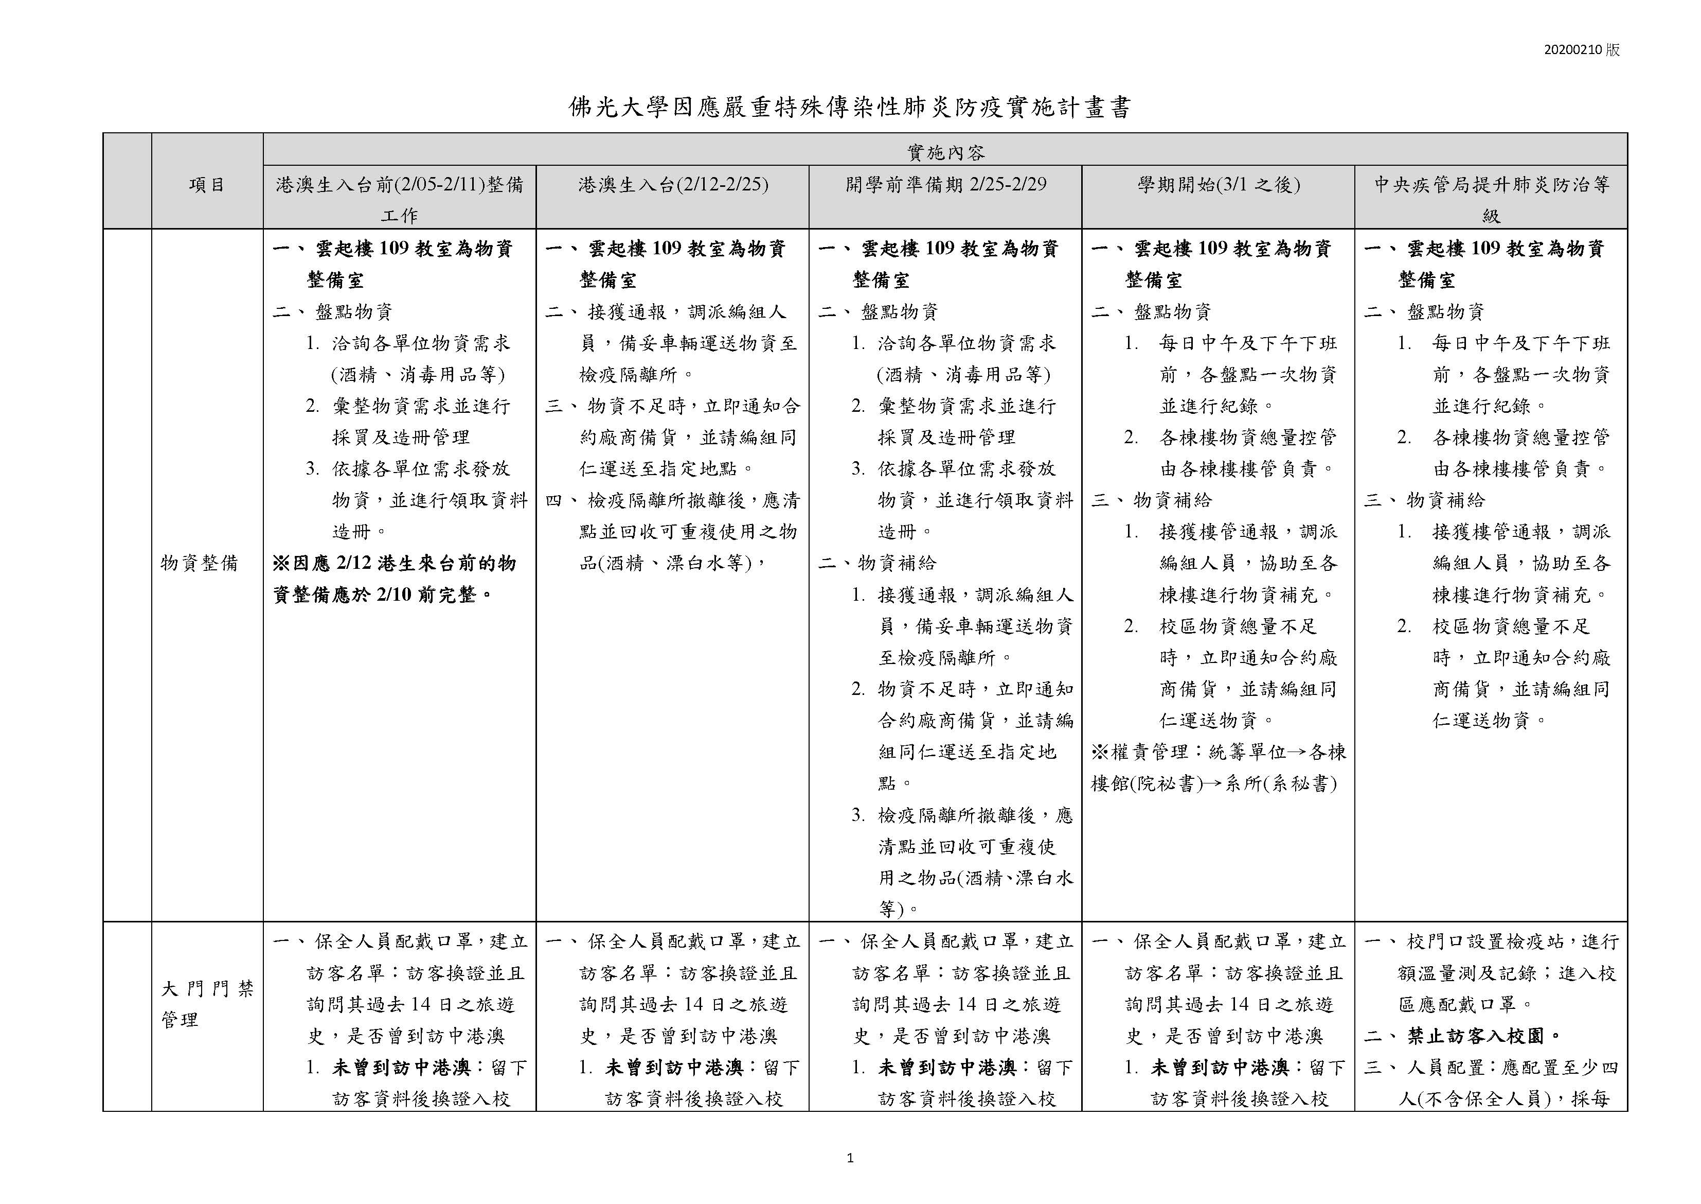
附件12
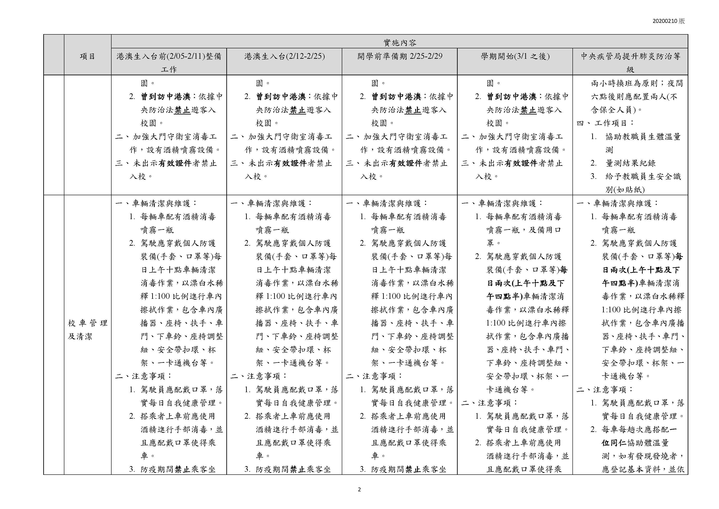
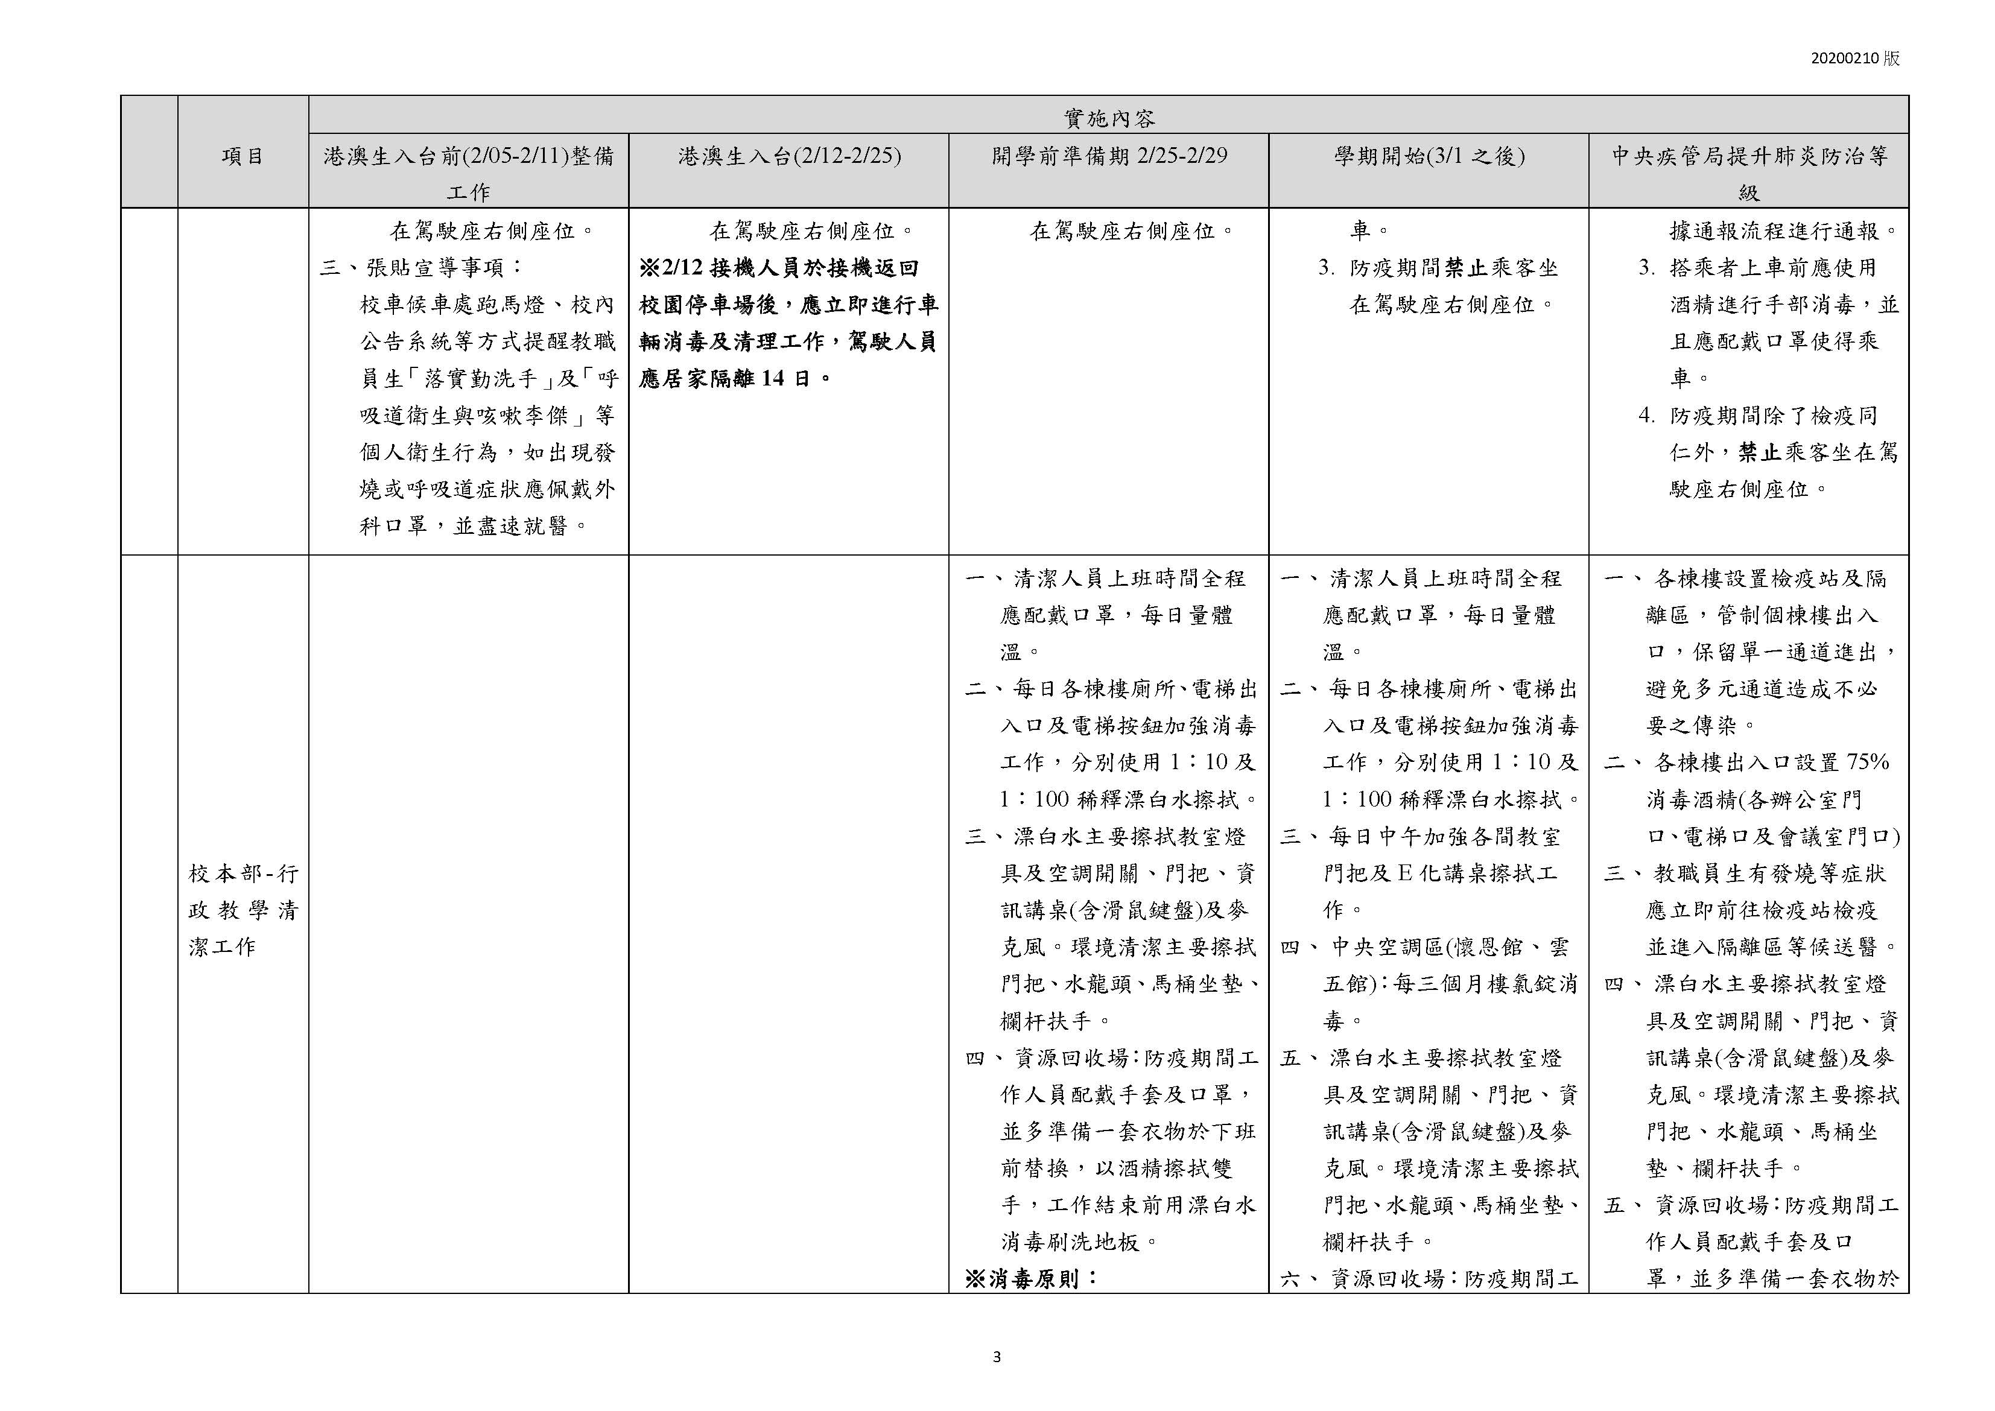
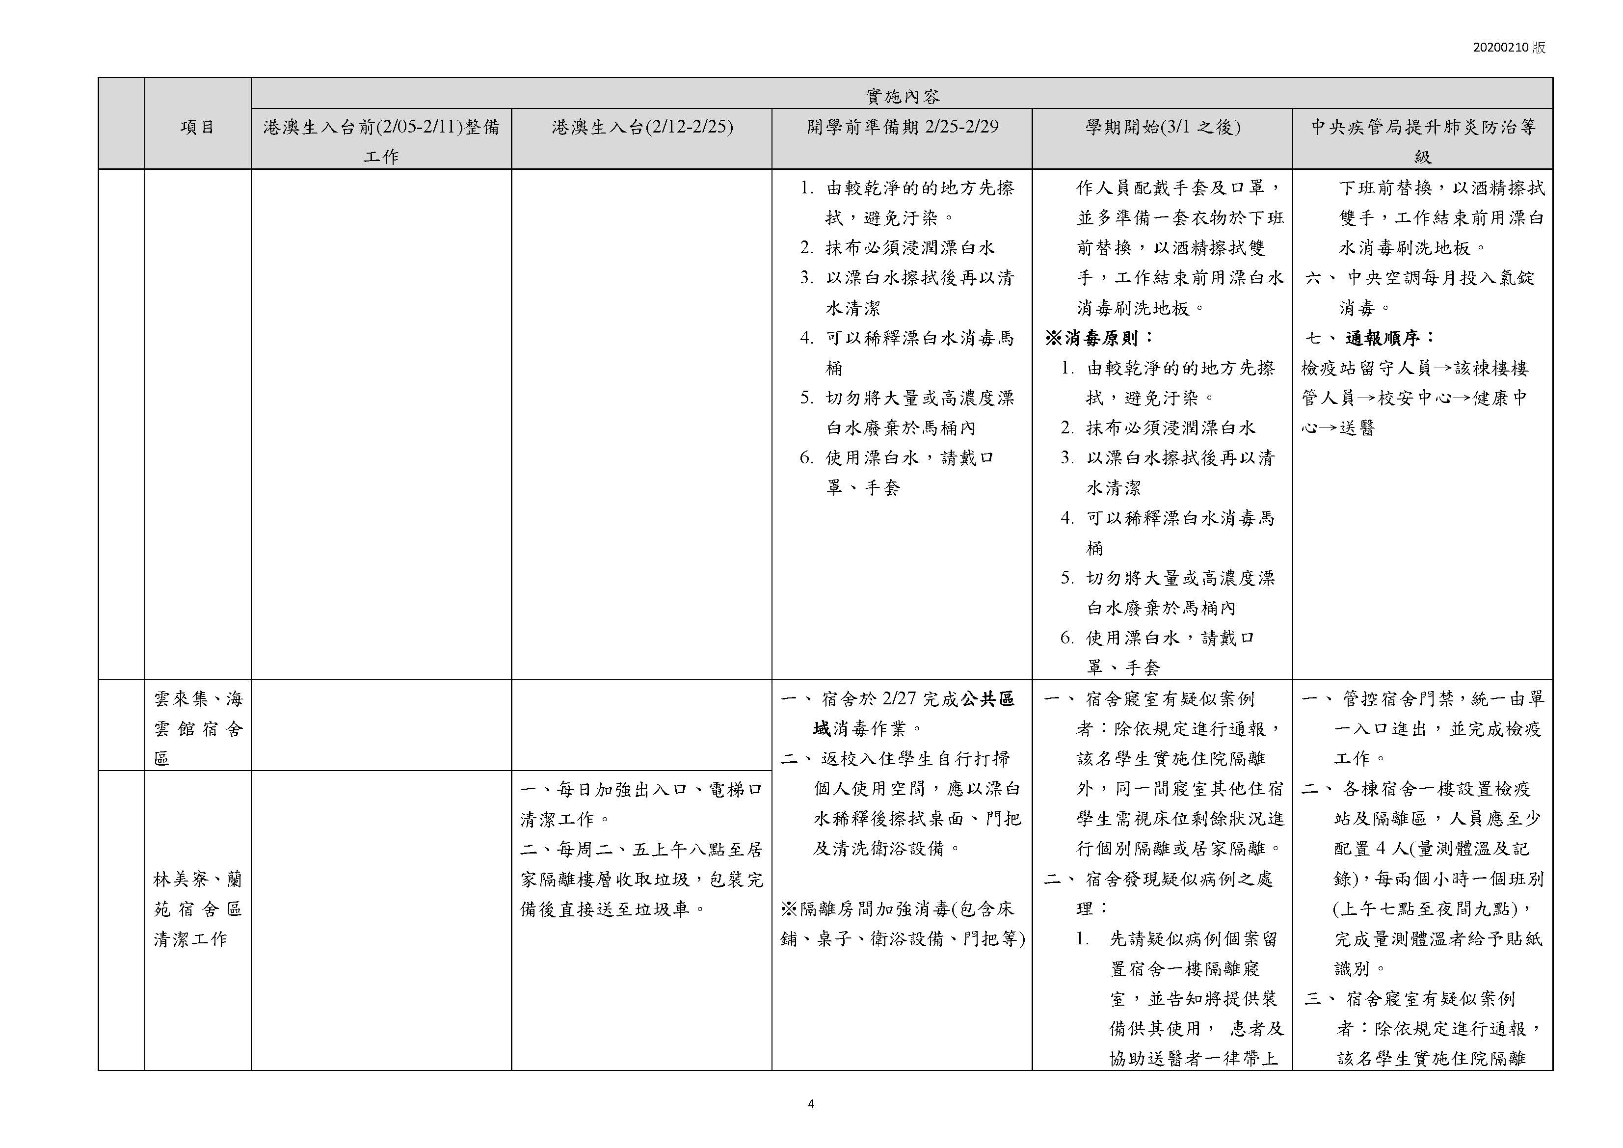
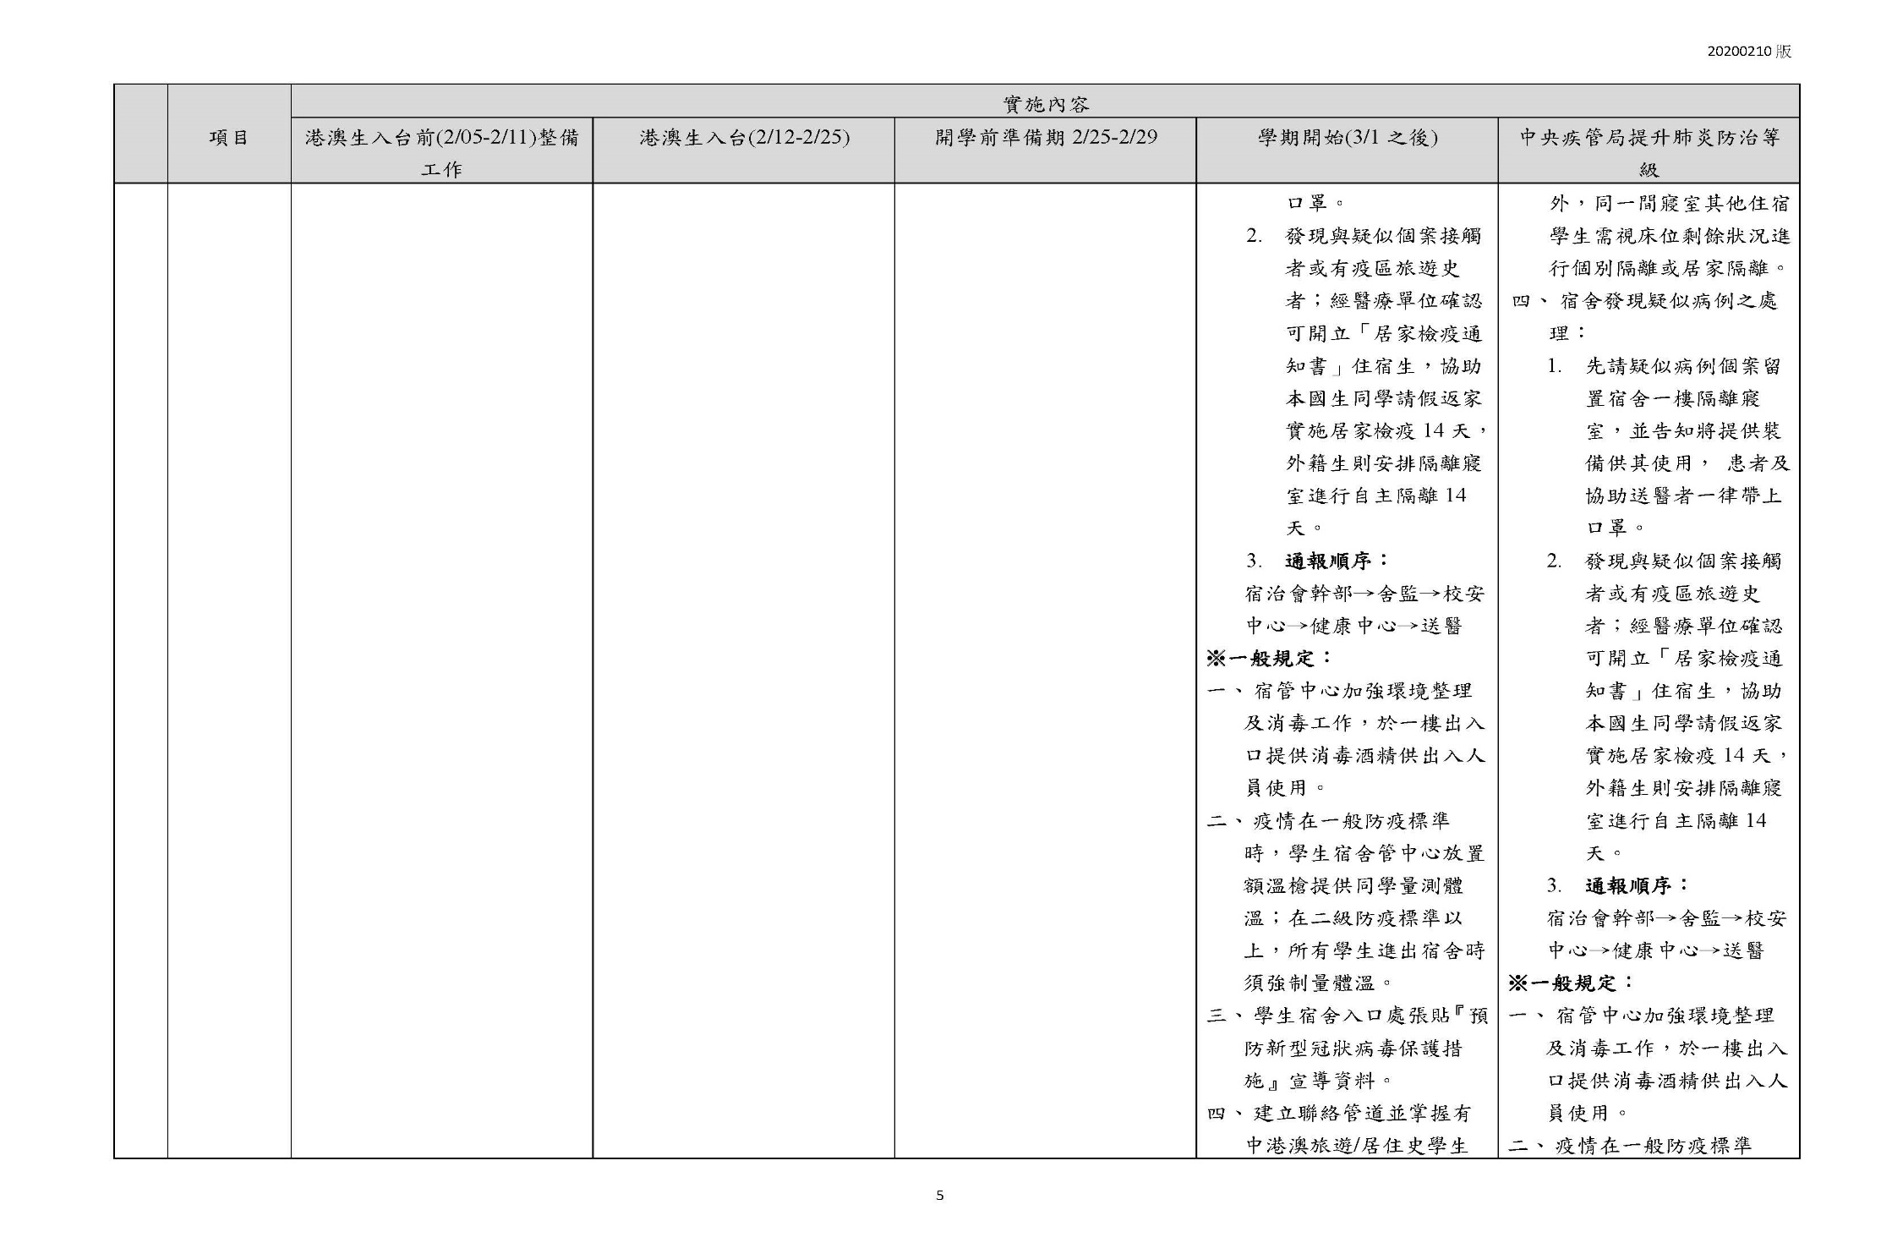
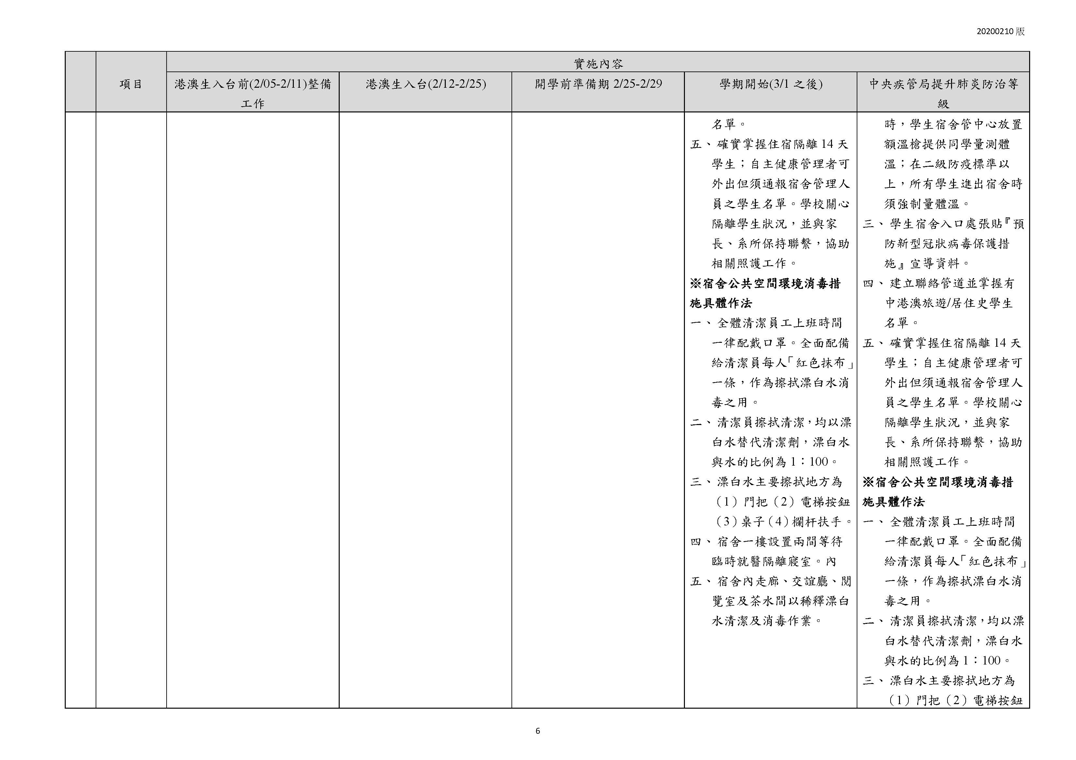
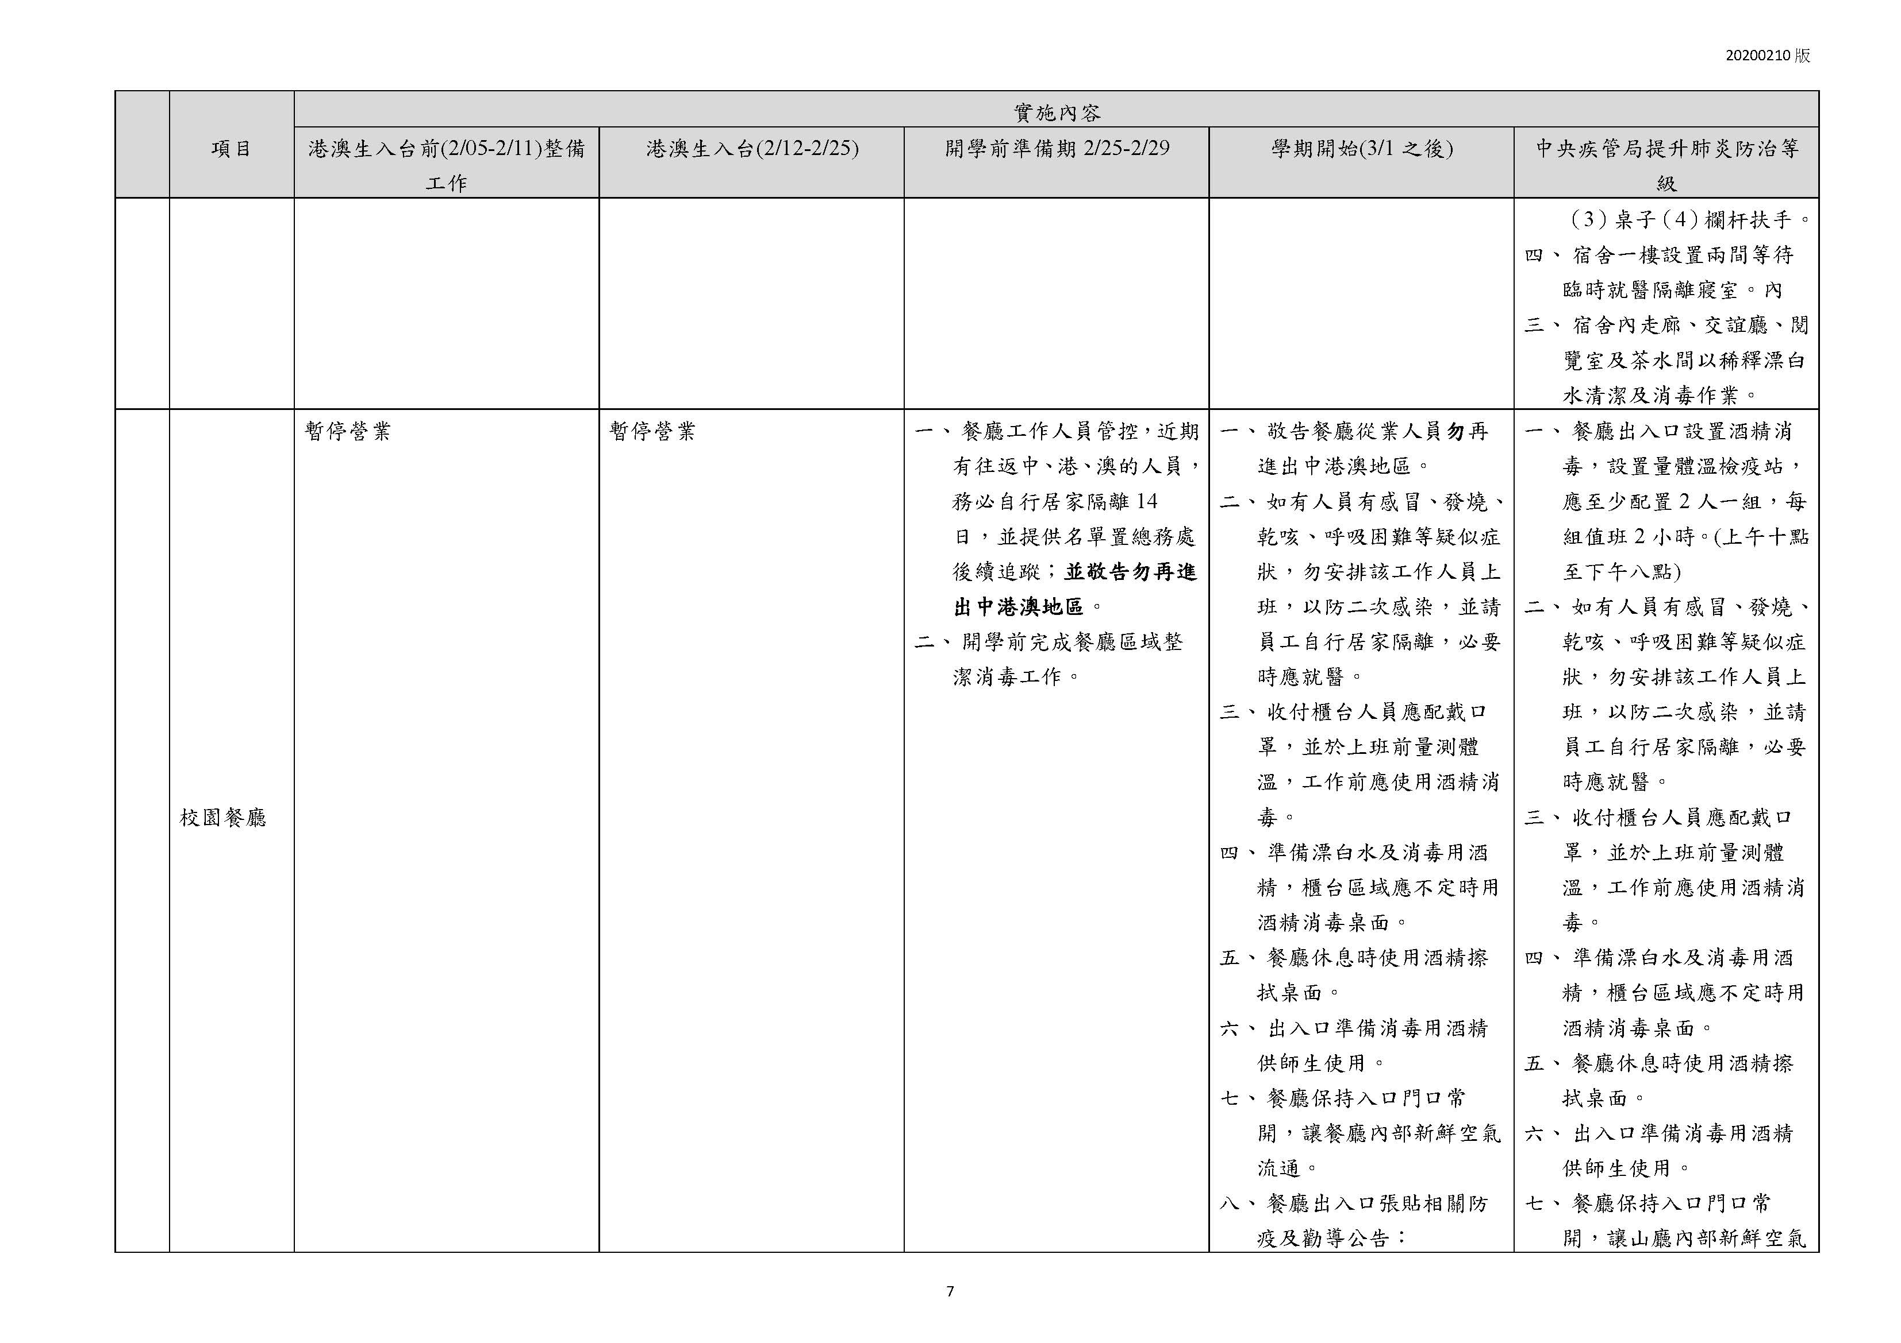
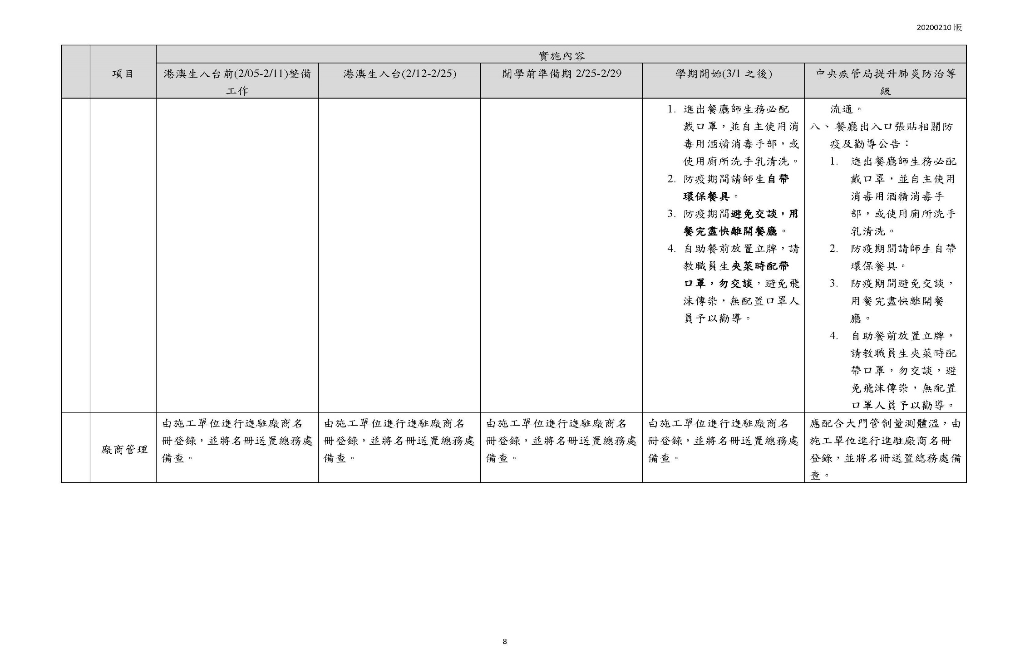
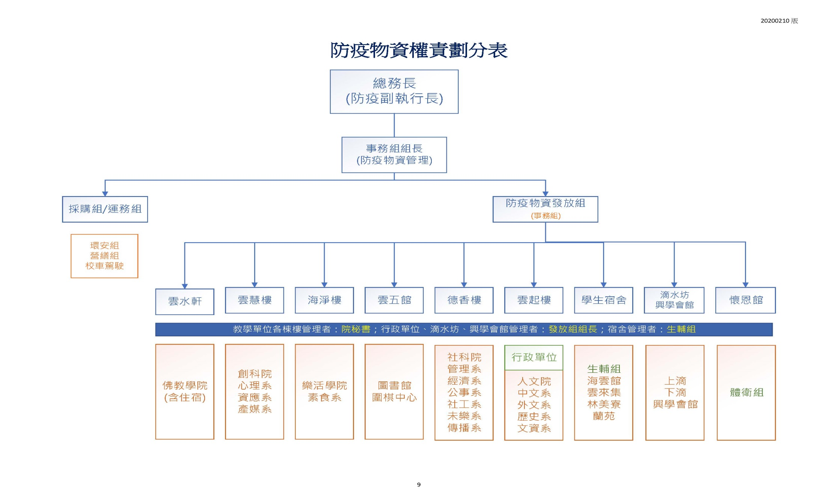

佛光大學國際處因應嚴重特殊傳染性肺炎疫情工作小組職掌表
附件13
國際處總指揮：謝大寧國際長 國際處副總指揮：詹雅文副國際長
大陸（含港澳）執行長：韓傳孝主任 僑生、外籍生執行長：陳拓余主任
華語中心執行長：吳品慧主任
工作類別 | 業務內容 | 目前工作情況 | 負責人
陸生、外籍生接洽單一窗口 | 回應教育部陸生、外籍生情況之窗口 | - 已回報陸生學位生情況  - 視教育部須要再行回覆 | 詹雅文副國際長  分機12510
正規制陸生 | 學生各項防疫事項之聯絡及通報事宜 | - 所有陸生依政府規定暫緩入境，待疾管局開放，且學校的管理計畫獲核可後，方可入台接受集中監測管理14天。本校也會儘快公告「安心就學方案」，以保障同學就學權益。  - 寒假期間沒有返回大陸之陸生不在此限。 | 李玠儀小姐  分機12513
港澳生 | 學生各項防疫事項之聯絡及通報事宜 | - 港澳生統一於2月12日派專車赴機場接機，直達隔離專區進行14天的居家檢疫。（本校設立之隔離專區，並不影響其他已入住之同學，相關問題可詢問學務處，分機11210）  - 2月6日前已入境之港澳生，依規定進行14天自主健康管理。 | 林秀芬小姐  分機12512
僑生 | 學生各項防疫事項之聯絡及通報事宜 | 僑生延至2月28日之後入境，如無法改票，請立即通知國際處國際中心。 | 池熙正先生  分機12521
外籍生 | 學生各項防疫事項之聯絡及通報事宜 | 108-2 外籍新生（含學位生、泰國、韓國交換生）統一於2月28日接機。 | 池熙正先生  分機12521
華語中心學生 | 學生各項防疫事宜 | 照常上課，但有大陸旅遊史並已入境者，進行自主健康管理。 | 沈佩甄小姐  于秉弘先生  03-9313343  分機302/303
大陸交流生/研修生 | - 通知學生暫緩交流  - 通知姐妹校暫緩交流 | 大陸地區交流及研修全面暫緩，有特殊狀況另案簽辦處理。 | 蕭慧茹小姐  分機12511
赴大陸姊妹校交流 | - 通知學生暫緩交流  - 通知姐妹校暫緩交流  - 協調相關後續事宜 | - 赴大陸交換生計畫全面停止。  - 選課：2/10～2/11。（僅限原108-2赴大陸交換學生）  - 申請住宿：2/17前繳交住宿申請表至學務處生輔組連先生。 | 林秀芬小姐  分機12512
赴美國、韓國姊妹校交流 | 學生各項防疫事宜 | 韓國、美國等地交換活動及台美雙學位持續進行，如果因應疫情情況造成停止，將隨時公告通知。 | 池熙正先生  分機12521
香港境外碩士專班 | 研擬相關配套措施 | 原訂3月6日開學，將視香港疫情情況，另行公告是否如期開學。 | 林秀芬小姐  分機12512

更新日期：2020/02/06

佛光大學因應新型冠狀病毒圖書館防疫規範
附件14
109/2/25
- 遵照中央疫情指揮中心及本校防疫規定，執行應變措施及訊息通報，並於全校實施體溫量測時，於圖書館入口測量體溫。
- 雲五館各區出入口、電梯、辦公室放置酒精供讀者清潔消毒。
- 雲五館每層樓電梯開關及圖書館入口推桿每日清潔消毒二次。
- 圖書館服務台放置酒精棉片供讀者清潔電腦鍵盤、滑鼠與桌面。
- 增加圖書館空調系統外氣換氣頻率。
- 購置圖書紫外線消毒除菌機，供讀者消毒所借用圖書。
- 圖書館為中央空調密閉空間，配合防疫，加強圖書館消毒作業，圖書館開閉館時間調整如下：
  - 星期一至星期五提前半小時於20:30閉館，俾執行相關消毒工作。
  - 星期六、日開閉館時間調整為10:00-16:00。

佛光大學電腦教室防疫注意事項1090226
附件15
- 電腦教室為密閉空間，凡至電腦教室的同仁及學生請自備口罩且建議全程配戴，並自主使用消毒酒精消毒手部。 (保護自己也保護他人)
- 若有倦怠感、全身酸痛、咳嗽、流鼻水、頭痛、發燒或出現四肢無力、呼吸急促症狀者，勿進入電腦教室，建議就醫並居家休養，避免在密閉空間久待。
- 使用麥克風前請戴上口罩並全程配戴，如能自備麥克風更佳(更加保護自己)
- 使用鍵盤、滑鼠後，務必使用乾洗手或酒精清潔雙手。
- 若天氣良好請勿緊閉門窗，保持教室通風。
- 雙手未清潔 / 洗手前，請不要觸摸眼、口、鼻、臉。
- 疫情期間避免於教室內過度交談。
- 因教室使用狀況不一，將視情況不定期消毒清潔。
- 隨身使用之手機也常清潔消毒。
- 防疫期間不予借用校外人士活動使用為原則。

感謝配合防疫，圖資處關心您~

佛光大學資訊化教室防疫注意事項1090226
附件16
- 若有倦怠感、全身酸痛、咳嗽、流鼻水、頭痛、發燒或出現四肢無力、呼吸急促症狀者，勿進入教室，建議就醫並居家休養，避免在密閉空間久待。

- 使用麥克風前請戴上口罩並全程配戴，如能自備麥克風更佳(更加保護自己)

- 使用講桌、電腦、鍵盤、滑鼠等後，務必使用乾洗手或酒精清潔雙手。

- 雙手未清潔 / 洗手前，請不要觸摸眼、口、鼻、臉。

- 教室請勿緊閉門窗，保持教室通風。

- 疫情期間避免於教室內過度交談。

- 隨身使用之手機也常清潔消毒。

感謝配合防疫，圖資處關心您~

佛大會館 武漢肺炎防疫措施 1090213版
附件17

有鑒於中國新型冠狀病毒肺炎疫情之擴散，即日起會館全館將實施以下措施，敬請各位住客及廠商協助配合。
一.14天內有中港澳旅遊史之貴客，會館恕不受理住宿事宜。
二.進出館內所有人員皆自主管理全面配戴口罩。
三.出入會館及房客入住時皆提供噴式酒精消毒，保護自己與他人。
四.會館備有額溫槍可協助住客測量體溫，加強自我防護。
五.如有發燒(≧37.5°C)、咳嗽等症狀者，將由會館人員協助安
排就醫；會館有責通報衛生機關且有權拒絕入館。
六.住客若有任何身體不適或發現異常狀況，請與會館櫃檯人員
聯繫，我們將提供進一步的相關協助。
七.會館房務人員定時消毒全館客房、公共區域以維護環境清潔。

佛大會館與您一起維護防疫安全！
全民防疫、守護台灣、攜手努力為防疫盡心力！

佛光大學因應嚴重特殊傳染性肺炎防治管理
附件18
通識教育委員會工作計畫
依據本校「第一次因應新型冠狀病毒肺炎防治管理會議」決議（109.02.04），為因應嚴重特殊傳染性肺炎（武漢肺炎）對於本校教職員生影響，特擬訂本委員會工作計畫，其工作方向有：一、加強防疫教育宣導，融入相關通識課程。二、配合全校因應嚴重特殊傳染性肺炎防疫，通識教育之應變作為。有關上述工作依學校開學前後之規劃如下：
- 開學前
- 加強防疫教育宣導，融入相關通識課程。
- 建置關於嚴重特殊傳染性肺炎之防疫訊息與健康宣導資訊並發佈於單位網頁。
- 規劃結合嚴重特殊傳染性肺炎之防疫健康知能於通識教育所屬：通識涵養專題演講。
- 配合全校因應嚴重特殊傳染性肺炎防疫工作，通識教育之應變作為。
- 參與全校因應新型冠狀病毒肺炎防治管理會議暨執行工作報告。
- 擬訂本委員會因應工作計畫與管考工作進度。
- 學生在校期間
- 加強防疫教育宣導，融入相關通識課程。
- 持續建置嚴重特殊傳染性肺炎之防疫訊息與健康宣導資訊並於單位網頁推廣。
- 辦理以認識傳染病與防疫健康知能的全校性通識涵養推廣活動。
二、配合全校因應嚴重特殊傳染性肺炎防疫工作，通識教育之應變作為。
- 參與全校因應新型冠狀病毒肺炎防治管理會議暨執行工作報告。
- 協助全校通識教育課程暨活動提醒授課教師應注意學生是否有發燒、咳嗽或非過敏性流鼻水等呼吸道症狀。
- 協助督導全校通識教育課程暨活動參與學生自我健康管理。

佛光大學 社會學暨社會工作學系
附件19
因應嚴重特殊傳染性肺炎防疫小組之成員與職掌
職 稱 | 職 務 | 職 掌 | 聯絡電話
召集人 | 系主任 | 1.參與校內各項因應疫情召開之相關會議。  2.系上疫情防治暨各項因應事宜之督導、協調與執行分配。 | 03-9871000  ＃23418
大一  執行人員 | 大一導師  鄭祖邦  高淑芬 | - 配合院系指揮，各項應變措施之執行。  - 注意班級學生出缺席與健康狀況。  - 督導學生自我健康管理，若有大一學生返國後需14日內行健康自主管理者，進行健康關懷14日。並協助追蹤學生恢復情形。  - 協助留意上課教室常態性清潔及消毒。  - 掌握與學生連繫之管道通暢，並協助罹病學生請假事宜。  - 適切輔導受隔離學生及因疫情管制無法上課或參加考試學生。  - 協助學生因應相關之防疫措施及宣導。  - 協助回答學生及家長之問題諮詢。 | 03-9871000  ＃23418  ＃23421
大二  執行人員 | 大二導師  林 錚  陳憶芬 | - 配合院系指揮，各項應變措施之執行。  - 注意班級學生出缺席與健康狀況。  - 督導學生自我健康管理，若有大一學生返國後需14日內行健康自主管理者，進行健康關懷14日。並協助追蹤學生恢復情形。  - 協助留意上課教室常態性清潔及消毒。  - 掌握與學生連繫之管道通暢，並協助罹病學生請假事宜。  - 適切輔導受隔離學生及因疫情管制無法上課或參加考試學生。  - 協助學生因應相關之防疫措施及宣導。  - 協助回答學生及家長之問題諮詢。 | 03-9871000  ＃23420  ＃25211
大三  執行人員 | 大三導師  林明禛  施怡廷 | - 配合院系指揮，各項應變措施之執行。  - 注意班級學生出缺席與健康狀況。  - 督導學生自我健康管理，若有大一學生返國後需14日內行健康自主管理者，進行健康關懷14日。並協助追蹤學生恢復情形。  - 協助留意上課教室常態性清潔及消毒。  - 掌握與學生連繫之管道通暢，並協助罹病學生請假事宜。  - 適切輔導受隔離學生及因疫情管制無法上課或參加考試學生。  - 協助學生因應相關之防疫措施及宣導。  - 協助回答學生及家長之問題諮詢。 | 03-9871000  ＃23416  ＃23412
大四  (含延畢生)  執行人員 | 大四導師  林信華  陳文華 | - 配合院系指揮，各項應變措施之執行。  - 注意班級學生出缺席與健康狀況。  - 督導學生自我健康管理，若有大一學生返國後需14日內行健康自主管理者，進行健康關懷14日。並協助追蹤學生恢復情形。  - 協助留意上課教室常態性清潔及消毒。  - 掌握與學生連繫之管道通暢，並協助罹病學生請假事宜。  - 適切輔導受隔離學生及因疫情管制無法上課或參加考試學生。  - 協助學生因應相關之防疫措施及宣導。  - 協助回答學生及家長之問題諮詢。 | 03-9871000  ＃23413  ＃23415
行政執行 | 系秘書 | - 配合學院、系主任指揮，各項應變措施之公告與執行。  - 協助注意學生出缺席與健康狀況。  - 若發現有學生需健康自主管理，通知其導師協助進行健康關懷14日外，並同時通報學校。  - 協助上課教室常態性清潔及消毒。  - 協助罹病學生請假事宜。  - 協助回答學生及家長之問題諮詢。 | 03-9871000  ＃23401
學生督導 | 系學會  會長  副會長 | - 配合系上進行各項應變措施之公告轉發與執行。  - 協助注意同學出缺席與健康狀況。  - 協助注意上課教室常態性清潔及消毒狀況。  - 協助注意是否有罹病之同學。  - 協助注意學生社團活動情形。
註：研究生部分，因課程較少且多於城區部上課，故由各班級導師協助宣導學生有關疫情防治事宜，其職掌內容同學士班。

佛光大學學生宿舍防疫處理流程
附件20
- 開學前（3月1日前）
一、為維護本校學生宿舍住宿生健康，減少師生與家長疑慮。
二、落實「嚴重特殊傳染性肺炎」防疫宣導、整備、應變與輔導等相關措施，避免疫情擴大引發群聚感染事件。
三、本校學生宿舍因應「新型冠狀病毒（武漢肺炎）」疫情應變延後入學時間調整入住時間如下：
1、108學年度第二學期開放進住時間：109年2月28日至3月1日止。
2、原申請寒假住宿生住宿期限亦延至109年2月27日。
3、為因應及防止「新型冠狀病毒」疫情傳播，配合本校防疫應變計畫，港澳返台學生於2月12日前入境，並管制於蘭苑宿舍完成居家檢疫14日。
四、整備學生宿舍防疫器材，以保障宿舍管理員及住宿學生防疫工作安全。
1.口罩:300個(1個月份的備品，單日為10個)
2.耳溫槍:26支(每棟宿舍為1支，隔離室每間1支)
3.隔離衣:2件(出入隔離區使用)
4.酒精:10公升
5.漂白水:10公升
6.酒精噴灑器:10支
7.稀釋用大水桶:1個
8.小水桶:10個
9.清潔用抹布:10條
五、學生宿舍於109年寒假短期住宿及108學年度下學期住宿生入住時，於學生宿舍門口實施體溫量測，為避免群聚接觸僅開放家長一位陪同搬行李進入宿舍，當體溫量測發現有超過攝氏37.8度或出現咳嗽，呼吸急促等呼吸道症狀者，即通知1922協助就醫，並要求返家實施居家管理。

- 開學後（3月2日以後）
一、維持學生宿舍環境清潔與通風。
二、同寢室當中若有學生感冒咳嗽，應請其戴上口罩，若沾上口鼻分泌物，立即汰換。
三、加強宣導養成勤洗手的良好衛生習慣。
四、學生宿舍門口及電梯出口擺放酒精乾洗噴劑，供學生噴手消毒之用。
五、學生宿舍定期以1%漂白水實施環境消毒，個人寢室內由住宿生負責，行政辦公室內由宿舍管理員負責，其它公共區域及電梯內、外由清潔外包公司負責。
六、108學年度下學期開學後，學生宿舍所有住宿生每日實施乙次自主健康管理體溫量測，當體溫量測發現有超過攝氏37.8度或出現咳嗽，呼吸急促等呼吸道症狀，應要求其儘速就醫，並勸導其返家實施居家管理。
- 港澳學生自境外返校：
「居家隔離」列管人員逕自離家，任何違反居家隔離行為，依傳染病防治法第58條、第69條規定「對自感染區入境、接觸或疑似接觸之人員、傳染病或疑似傳染病病人，採行居家檢疫、集中檢疫、隔離治療或其他必要措施」，違者可處15萬元以下不等罰鍰。
另依第43條、第67條規定，「傳染病或疑似傳染病病人，對於機關的檢驗診斷、調查及處置，如果有拒絕、規避或妨礙。」違者可處6萬元以上30萬元以下罰鍰。
設置「隔離宿舍」(採獨立區域集中監測管理方式)：
(一)設置地點：
1.蘭苑宿舍4樓隔離區：
(1)優先住宿對象為香港、澳門學生計14人。
(2)可住宿人數：男、女生計14人(採1人1室原則)。
(二)每間「隔離宿舍」準備1套防疫包(包含夾鏈袋1個、耳溫槍1支、酒精1瓶、口罩4個、自主健康管理通知書1份、說明書1份)。
(三)「隔離宿舍」之住宿生無論有無症狀必須進行自主健康管理，並於每日早、晚各量測體溫乙次(當體溫超過攝氏37.8度或出現咳嗽，呼吸急促等呼吸道症狀，應立即通報衛生單位及協助其就醫)。
(四)「隔離宿舍」之住宿生監測期間(自離開港、澳至日期滿14天)，活動範圍以監測房間為主，不得擅自離開個人房間。
(五)「隔離宿舍」之住宿生三餐由學校指派專人(學生宿舍由宿舍管理員負責)送餐至隔離宿舍門口，並由住宿生自行取用。
(六)「隔離宿舍」之消毒：學生宿舍由總務處協調校內清潔廠商負責。
- 發現疑似感染狀況處置：
一、當學生發現體溫量測有超過攝氏37.8度或出現咳嗽，呼吸急促等呼吸道症狀、頭痛、疲倦等。
二、即刻要求疑似患者進入隔離寢。
三、學生通報宿舍管理員，立刻撥打1922疾病管制署與119消防機關。
四、患者及協助者應戴口罩盡速就醫。
五、宿舍管理員回報本校校安中心及健康中心。
六、視狀況需要決定召開會議討論。
七、相關密切接觸者之管理。
八、掌握患者狀況。
九、進行衛教工作，防止傳染。

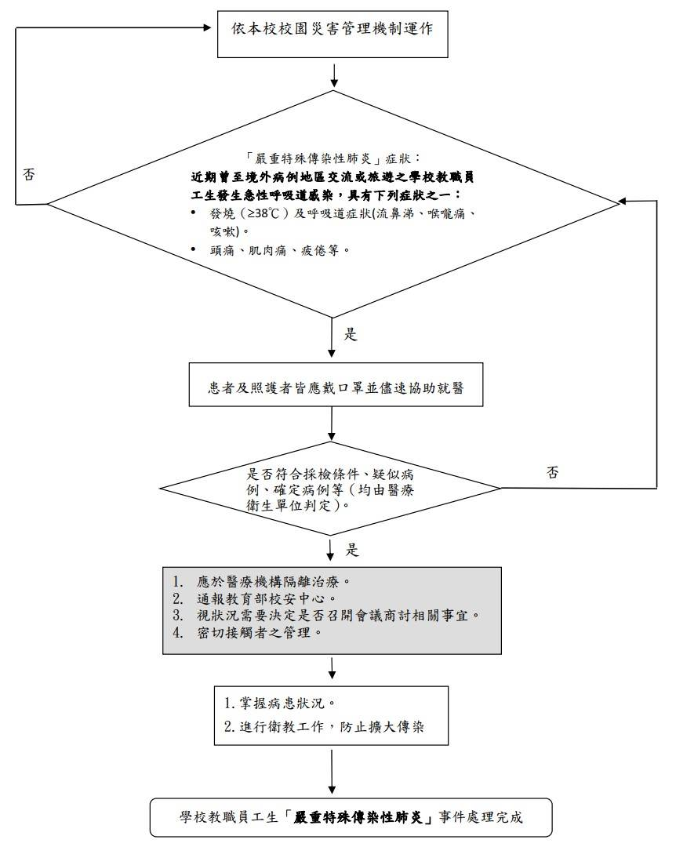

108-2學年度 學務處諮商輔導組暨資源教室
附件21
武漢肺炎防疫措施

執行階段 | 組內施行步驟
階段一  開學前 | - 由諮輔組心理師找尋【穩定心理】相關文章，並請公告至諮輔組網頁。  - 開學前夕，製作【防疫相關海報】，張貼於諮輔組及資源教室出入口。
階段二  開學後 | - 於諮輔組及資源教室放置防疫相關物品，如:酒精、漂白水、體溫計、乾洗手液、消毒濕紙巾等物資，以利開學後使用。  - 諮輔組及資源教室保持空氣流通，同仁務必於上班時【戴口罩】；並請工讀生每日以漂白水【消毒環境】，如:門把、桌椅、公用電腦鍵盤等。  - 轉知輔導股長及同學們，相互留意狀況，如有異常，需通報之。
階段三  陸生入校 | 提供【心理師電話諮詢專線】，予以被隔離之學生安撫情緒之管道。
階段四  疑似個案 | 請各班【輔導股長】協助關心同學狀況並回報疑似個案。
階段五  確定個案 | 【追溯感染同學之接觸狀況】，並提供家長、同學言語支持力量，以避免造成恐慌。
心理師電話諮詢專線:(03)3871000轉11245

佛光大學108-2學年度 學務處課外活動組
附件22
武漢肺炎防疫措施
109.02.26
執行階段 | 組內施行步驟
階段一  開學前 | - 開學前製作社團防疫須知說明。  - 領取防疫物資，如:酒精、漂白水等。
階段二  開學後 | - 工讀生每日進行環境消毒，並提醒來往辦公室的社團同學門，進出辦公室需噴灑酒精。  - 開學兩周內，請各社團至課外組領取防疫物資，進行社團辦公室清潔與消毒。  - 提醒各社團活動，盡量以戶外活動為原則。  - 社團原訂80人以上的活動，將人數上限，調整至80人，每場以不得超過80人為原則，活動時需定時量體溫及酒精消毒。  - 課外組微學分、必要會議及活動，將使用較大之場地辦理，並要求出席同學配帶口罩，進出教室、會議廳時噴灑酒精消毒。
階段三  疑似個案 | 活動進行中，若有疑似個案，立即通報校安中心(03-9874858或分機11210)或健康中心(11231)，帶至就近的暫置隔離空間【雲起樓(健康中心後面石桌)、懷恩館(1樓貴賓室)、雲水軒(電腦教室旁交誼廳)、海淨樓(109室)、雲慧樓(U106室)】等待就醫。

